**UNIVERSIDAD NACIONAL DE TRUJILLO**

**FACULTAD DE INGENIERIA**

**ESCUELA ACADÉMICO PROFESIONAL DE INGENIERIA DE SISTEMAS**

**SISTEMA DE TESORERIA COLEGIO**

**CURSO**

INGENIERIA DE REQUERIMIENTOS

**DOCENTE**

ING ROBERT JERRY SANCHEZ TICONA

**ALUMNOS**

ROMERO AGUILAR, Miller Franklin

VELA TULUMBA Erick Luis

VELARDE GONZALES Eduardo Jose

VIGO RODRÍGUEZ Gustavo André

**CICLO**

CICLO VI

TRUJILLO-PERÚ

2024

**ÍNDICE**

**I.** **INTRODUCCIÓN** 3

**II.** **DESARROLLO** 4

**1.** **Requerimientos Funcionales y No Funcionales** 4

**2.** **Modelo de Caso de Uso del Negocio** 5

**3.** **Modelo de Análisis del Negocio** 12

**4.** **Modelo de Requerimientos** 22

**4.1.** **Actores y Casos de Uso** 22

**4.2.** **Diagrama de Caso de Uso** 24

**5.** **Modelo de Análisis y Diseño** 24

**5.1.** **Estructura de análisis** 24

**5.2.** **Diagramas de Caso de Uso según análisis** 25

**5.3.** **Hoja de descripción de caso de uso** 25

**6.** **Costos** 46

**7.** **Capturas de Pantallas del Sistema** 46

**8.** **Esquema de BD** 49

# **INTRODUCCIÓN**

El presente informe tiene como objetivo presentar una propuesta detallada para el diseño e implementación de un sistema de tesorería destinado a optimizar la gestión financiera del Colegio Cambridge. Este sistema se concibe como una herramienta integral que permitirá una administración eficiente de los ingresos y pagos relacionados con matrículas, pensiones y otros conceptos financieros dentro del entorno educativo. La implementación de un sistema de tesorería avanzado no solo contribuirá a la optimización de los procedimientos internos, sino que también ofrecerá a padres de familia y personal administrativo una experiencia más fluida y conveniente en la realización de transacciones financieras. Este informe abordará los aspectos fundamentales del sistema propuesto, comenzando con una descripción detallada de los requerimientos funcionales y no funcionales identificados durante el análisis de negocio. Se presentará un modelo de caso de uso del negocio que refleja las interacciones clave entre los actores y el sistema, así como un modelo de análisis del negocio que detalla las entidades, trabajadores y realizaciones que conforman el marco operativo del sistema. La implementación exitosa de este sistema no solo fortalecerá la eficiencia operativa del Colegio Cambridge, sino que también contribuirá significativamente a la transparencia, seguridad y cumplimiento normativo en todas las transacciones financieras relacionadas con la institución educativa.

# **DESARROLLO**

## **Requerimientos Funcionales y No Funcionales**

**Requerimientos Funcionales:**

1. **Inicio de Sesión:**

El sistema debe permitir que el Administrador del Sistema, Contador, director del Colegio, Personal Administrativo y Tesorero inicien sesión con credenciales únicas.

1. **Registro de Ingresos o Pagos:**

El Tesorero debe poder registrar ingresos o pagos en el sistema, ingresando detalles como tipo de transacción, monto, fecha y descripción.

1. **Revisión y Auditoría:**

El Contador debe tener la capacidad de revisar y auditar las transacciones registradas en el sistema para garantizar la integridad financiera.

1. **Generación de Reportes:**

El Personal Administrativo y el Tesorero deben poder generar informes financieros que muestren transacciones, saldos y otros datos relevantes.

1. **Administración de Usuarios:**

El Administrador del Sistema debe tener la capacidad de gestionar los usuarios del sistema, incluyendo la creación, modificación y eliminación de cuentas.

**Requerimientos No Funcionales:**

1. **Seguridad:**

El sistema debe garantizar la seguridad de los datos financieros, implementando medidas de autenticación y autorización sólidas.

1. **Usabilidad:**

La interfaz del sistema debe ser intuitiva y fácil de usar para que los usuarios, independientemente de su nivel de habilidad, puedan realizar sus tareas eficientemente.

1. **Rendimiento:**

El sistema debe ser capaz de manejar un volumen razonable de transacciones sin degradación significativa del rendimiento.

1. **Mantenimiento:**

El sistema debe ser fácil de mantener y actualizar, permitiendo la incorporación de nuevas funcionalidades y la corrección de posibles errores.

1. **Cumplimiento Normativo:**

El sistema debe cumplir con las regulaciones y normativas financieras pertinentes.

1. **Tiempo de Respuesta:**

El sistema debe proporcionar respuestas rápidas a las solicitudes de los usuarios para una experiencia fluida.

1. **Escalabilidad:**

El sistema debe ser escalable para adaptarse a posibles incrementos en la cantidad de usuarios y transacciones.

1. **Disponibilidad:**

El sistema debe estar disponible para su uso durante las horas operativas del colegio sin interrupciones significativas.

1. **Interoperabilidad:**

El sistema debe ser compatible con otras herramientas y sistemas utilizados por el colegio para facilitar la integración.

1. **Documentación:**

Se debe proporcionar documentación detallada para usuarios y administradores que describa el funcionamiento del sistema y sus características.

## **Modelo de Caso de Uso del Negocio**

1. **Actores de Negocio**

|  |  |  |  |  |  |
| --- | --- | --- | --- | --- | --- |
| **Actor** |  | Identificador | AN-01 | | |
| **Descripción** | Es quien busca matricular o pagar las pensiones en el colegio. | | | | |
| **Características** | Puede ser el Padre, Madre o el Tutor | | | | |
| **Relación con otros actores** | No hay relación con otros actores | | | | |
| **Autor** | Grupo 8 | Fecha | 17/12/2023 | N° Versión | 1 |

1. **Caso de Uso del Negocio**

|  |  |  |  |  |  |
| --- | --- | --- | --- | --- | --- |
| **Caso de Uso** |  | | | **Identificador** | CUN-01 |
| **Actores** | Cliente, Tesoreria del Colegio | | | | |
| **Descripción** | Este caso de uso implica que los clientes realicen el pago correspondiente de los estudiantes, con participación del departamento de tesorería para gestionar la transacción y actualizar los registros financieros. | | | | |
| **Flujo Principal** | El Cliente acude donde la tesorería.  La tesorera le pide los datos y le da la opción de realizar el pago.  La Tesorería del Colegio confirma y completa la transacción. | | | | |
| **Flujo Alternativo** | Si la transacción no se completa con éxito, la tesorera le indica que vuelva a hacer la operacion | | | | |
| **Pre Condiciones** |  | | | | |
| **Pos Condiciones** | El sistema registra la transacción y actualiza el estado. | | | | |
| **Autor** | Grupo 8 | **Fecha** | 17/12/2023 | **Versión** | 1 |

|  |  |  |  |  |  |
| --- | --- | --- | --- | --- | --- |
| **Caso de Uso** |  | | | **Identificador** | CUN-02 |
| **Actores** | Personal Administrativo, Tesoreria del Colegio | | | | |
| **Descripción** | Este caso de uso permite a la Tesorería del Colegio y al Personal Administrativo registrar cualquier ingreso o pago en el sistema para mantener un registro detallado de las transacciones financieras. | | | | |
| **Flujo Principal** | El tesorero inicia sesión en el sistema.  Selecciona la opción de registrar ingresos o pagos.  Ingresa los detalles requeridos, como el tipo de transacción, monto y detalles adicionales.  Confirma y registra la transacción.  Luego el Administrativo verifica si todo está correcto. | | | | |
| **Flujo Alternativo** | Si se ingresan datos incorrectos, el Administrativo informa a la tesorera que vuelva a registrar. | | | | |
| **Pre Condiciones** | Debe haber un pago hecho por algún cliente | | | | |
| **Pos Condiciones** | El sistema registra la transacción y actualiza el estado de la matrícula. | | | | |
| **Autor** | Grupo 8 | **Fecha** | 17/12/2023 | **Versión** | 1 |

|  |  |  |  |  |  |
| --- | --- | --- | --- | --- | --- |
| **Caso de Uso** |  | | | **Identificador** | CUN-03 |
| **Actores** | Personal Administrativo, Tesoreria del Colegio | | | | |
| **Descripción** | Este caso de uso permite a la Tesorería del Colegio y al Personal Administrativo generar informes financieros detallados sobre los pagos realizados. | | | | |
| **Flujo Principal** | El tesorero inicia sesión en el sistema.  Selecciona la opción de matrícula o pensión para registrar.  Especifica los parámetros del informe, como fechas o tipos de transacciones.  Solicita la generación del informe.  Luego el Administrativo verifica si todo está correcto. | | | | |
| **Flujo Alternativo** | Si se existen datos incorrectos, el Administrativo informa a la tesorera que vuelva a generar. | | | | |
| **Pre Condiciones** | Debe haber un pago hecho por algún cliente | | | | |
| **Pos Condiciones** |  | | | | |
| **Autor** | Grupo 8 | **Fecha** | 17/12/2023 | **Versión** | 1 |

|  |  |
| --- | --- |
| Caso de Uso: | Registrar Pagos |
| Actor | Cliente, Tesoreria del Colegio |
| Precondición | El Cliente debe pagar algo en el colegio. |
| Postcondición | El sistema registra la transacción y actualiza el estado de la matrícula. |
| Flujo de eventos básicos | |
| 1. El Cliente acude a la tesorería 2. La Tesorera recibe al Cliente 3. Verificación de Datos 4. Opciones de Pago 5. Selección del Concepto de Pago 6. Cálculo del Monto 7. Presentación del Monto al Cliente 8. Confirmación del Cliente 9. Realización del Pago 10. Registro de la Transacción 11. Confirmación y Recibo | |
| Flujo de eventos alternativos | |
| **Transacción errónea**  En el paso 10, si la transacción no se completa con éxito, la tesorera le indica que vuelva a hacer la operación | |

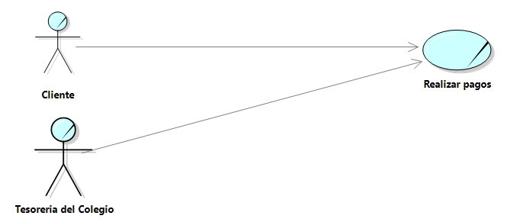

|  |  |
| --- | --- |
| Caso de Uso: | Registrar ingresos o pagos al sistema |
| Actor | Personal Administrativo, Tesoreria del Colegio |
| Precondición | Debe haber un pago hecho por algún cliente |
| Postcondición | El sistema registra la transacción y actualiza el estado de la matrícula. |
| Flujo de eventos básicos | |
| 1. Inicio de Sesión del Tesorero 2. Selección de la Opción de Registro 3. Ingreso de Detalles de la Transacción 4. Verificación de Datos 5. Confirmación de la Transacción 6. Registro y Generación de Comprobante 7. Notificación al Personal Administrativo 8. Revisión del Personal Administrativo 9. Verificación de la Transacción 10. Informar al Tesorero | |
| Flujo de eventos alternativos | |
| **Error en el registro de datos** En el paso 9, si se ingresan datos incorrectos, el Administrativo informa a la tesorera que vuelva a registrar. | |

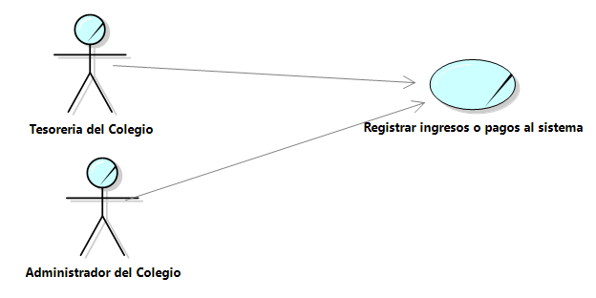

|  |  |
| --- | --- |
| Caso de Uso: | Generar Reportes De Pagos |
| Actor | Personal Administrativo, Tesoreria del Colegio |
| Precondición | Debe haber un pago hecho por algún cliente |
| Postcondición | Se almacena en los registros de la institución |
| Flujo de eventos básicos | |
| 1. Inicio de Sesión del Tesorero 2. Selección de la Opción de Generar Informe 3. Especificación de Parámetros del Informe 4. Verificación de Parámetros 5. Solicitud de Generación del Informe 6. Proceso de Generación 7. Notificación al Personal Administrativo 8. Acceso del Personal Administrativo al Informe 9. Verificación del Informe 10. Aprobación o Comentarios 11. Almacenamiento o Distribución del Informe | |
| Flujo de eventos alternativos | |
| **Existencia de una observación a corregir**  En el paso 9, si se existen datos incorrectos, el Administrativo informa a la tesorera que vuelva a generar. | |

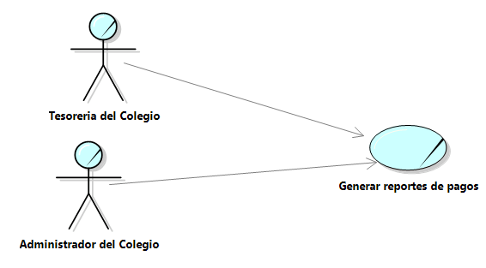

1. **Meta del Negocio**

* **Optimizar la Gestión Financiera:**

Agilizar y mejorar la eficiencia en la gestión de ingresos y pagos para garantizar un flujo financiero más eficiente.

* **Control de Deudas:**

Facilitar el seguimiento de las deudas pendientes y establecer recordatorios automáticos para los padres de familia con pagos atrasados.

* **Mejora de la Experiencia del Cliente:**

Garantizar que los padres de familia tengan una experiencia fluida y conveniente al realizar pagos de matrícula y pensiones.

* **Eficiencia en la Gestión de Pagos:**

Agilizar el proceso de registro y seguimiento de pagos, permitiendo a la tesorería gestionar de manera más eficiente las transacciones.

1. **Diagrama CUN**

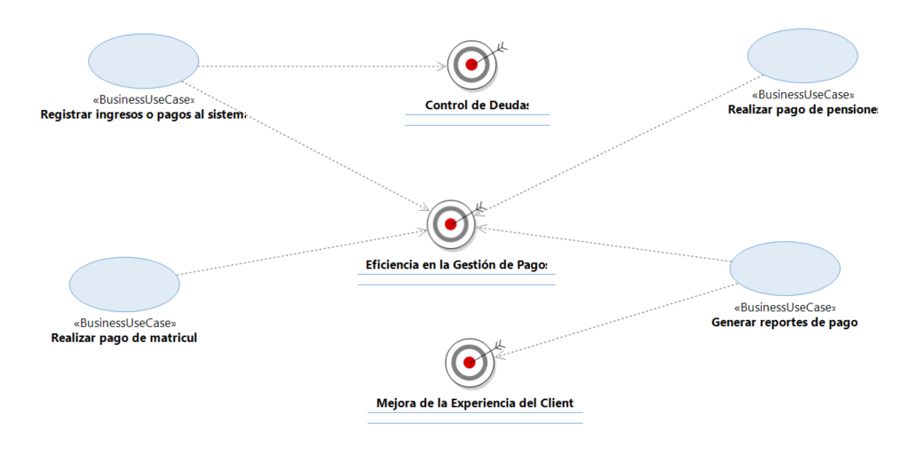

## **Modelo de Análisis del Negocio**

1. **Listado de Trabajadores del Negocio**

|  |  |
| --- | --- |
|  | Encargado de la dirección y supervisión general de la institución educativa. |
|  | Responsable de la administración y mantenimiento del sistema de tesorería. |
|  | Brinda soporte operativo en diversas áreas administrativas del colegio, incluida la gestión financiera. |
|  | Se encarga de las tareas relacionadas con el proceso de admisión de estudiantes. |
|  | Encargado del manejo y registro de las operaciones financieras del colegio. |
|  | Especializado en manejar aspectos contables y financieros, incluida la revisión y auditoría de transacciones. |
|  | Brinda asistencia y resuelve problemas técnicos relacionados con el sistema de tesorería. |
|  | Encargado de atender consultas y proporcionar asistencia a los clientes, especialmente a los padres de familia, en relación con los pagos y la gestión financiera. |
|  | Encargado de las actividades relacionadas con la gestión de recursos humanos y personal del colegio. |
|  | Responsable de analizar y procesar datos relacionados con las operaciones financieras y generar informes relevantes. |

1. **Listado de Entidades de Negocio**

|  |  |
| --- | --- |
|  | En esta entidad representa a los padres de familia |
|  | Persona encargada de la dirección y supervisión general del colegio. El administrador del colegio tiene un rol de liderazgo y toma decisiones estratégicas para el funcionamiento de la institución. |
|  | Individuo responsable de la gestión financiera y contable del colegio. El tesorero administra las transacciones financieras, registra los ingresos y pagos, y garantiza la integridad de los datos financieros. |
|  | Representa los informes generados a partir de los datos financieros del colegio. Incluye informes sobre pagos, ingresos, deudas y otros aspectos relevantes para la toma de decisiones financieras. |
|  | Registra las deudas pendientes, ya sea de matrícula, pensiones u otros conceptos financieros. Permite un seguimiento efectivo de las obligaciones financieras pendientes. |
|  | Organiza y clasifica las deudas en categorías específicas, facilitando la gestión y el seguimiento de las obligaciones financieras según su naturaleza. |
|  | Representa el proceso y el estado de matrícula de los estudiantes. Puede incluir información sobre costos y fechas asociadas a la matrícula. |
|  | Registra la información relacionada con las pensiones educativas. Incluye detalles sobre montos, plazos y otros aspectos asociados a los pagos periódicos. |
|  | Registra las transacciones de pagos realizadas por los clientes. Incluye información detallada sobre los montos, fechas y conceptos asociados a cada pago. |
|  | Almacena un registro histórico de todos los pagos realizados. Facilita la revisión y el seguimiento del historial financiero de cada cliente. |
|  | Define y organiza los diferentes conceptos asociados a los pagos, como matrícula, pensiones, servicios adicionales, etc. Proporciona claridad sobre la naturaleza de cada transacción. |

1. **Realizaciones de Negocio**

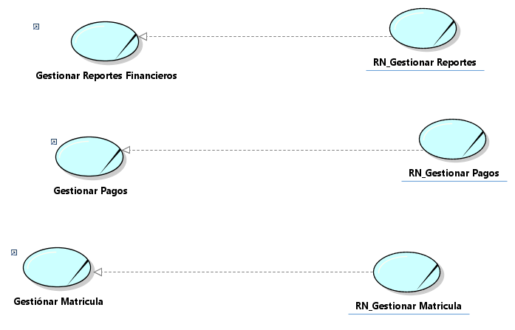

1. **Diagrama de Actividades**

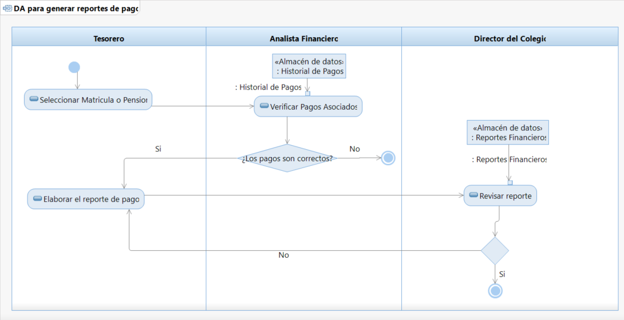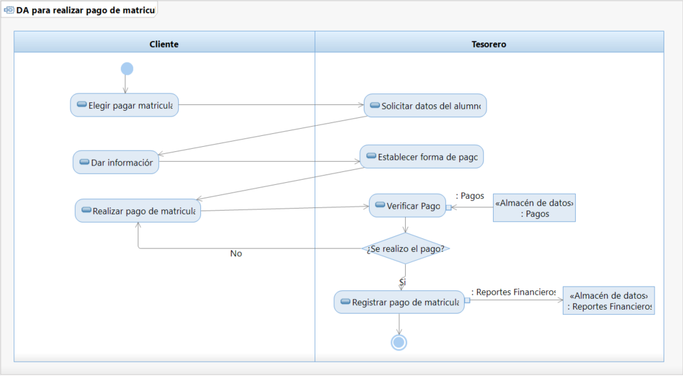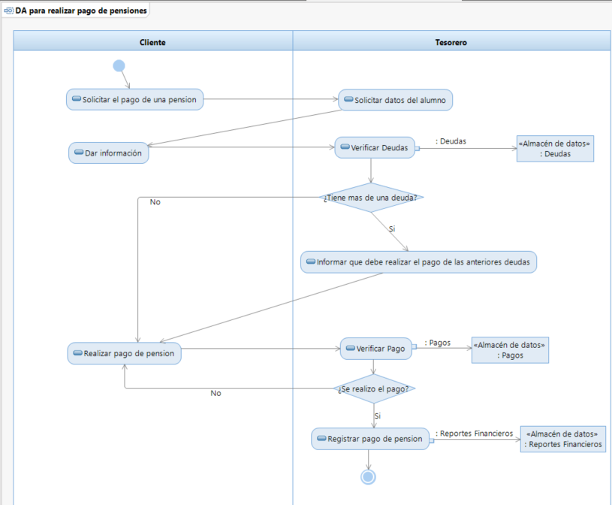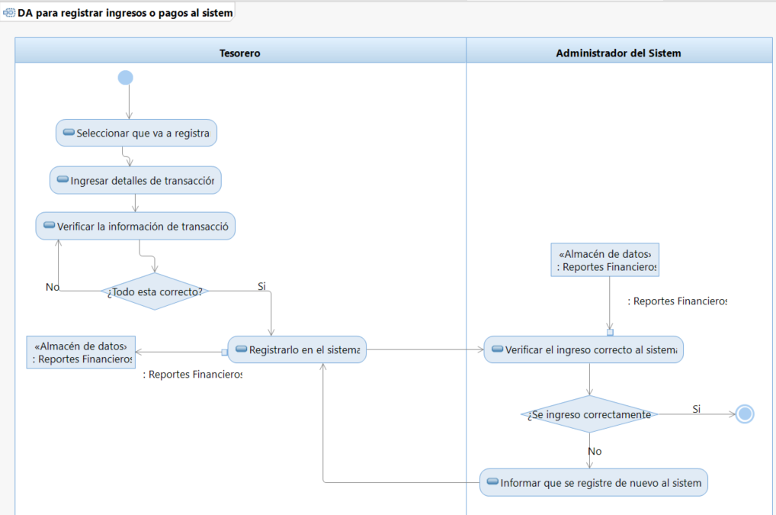

1. **Diagrama de Maquina de Estados**

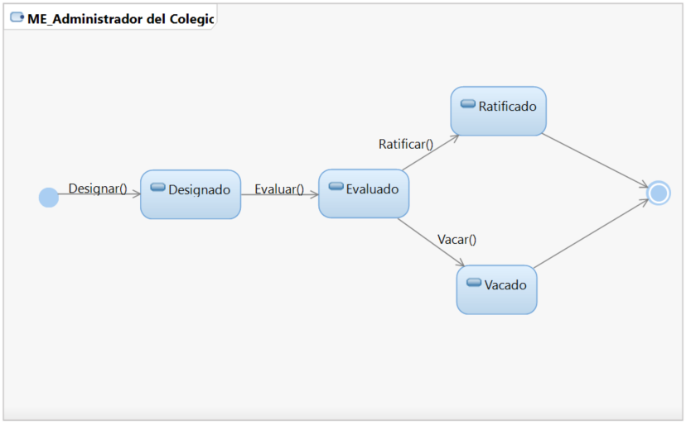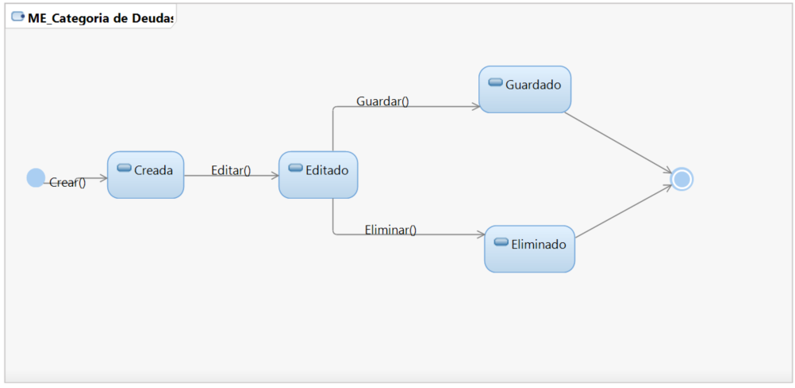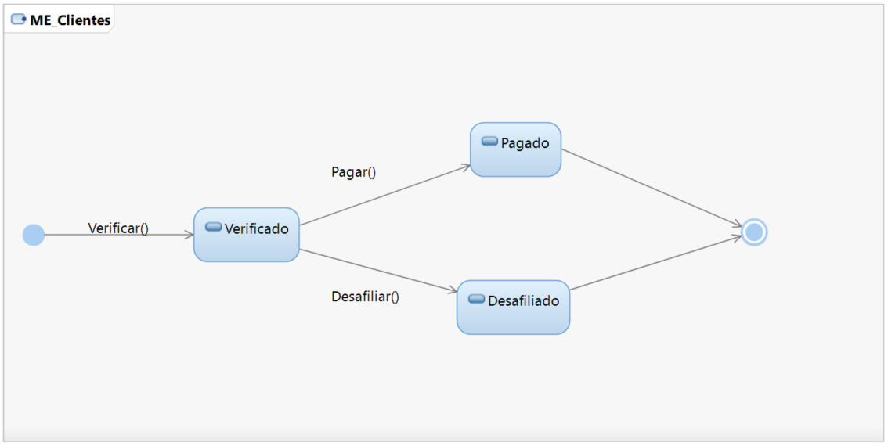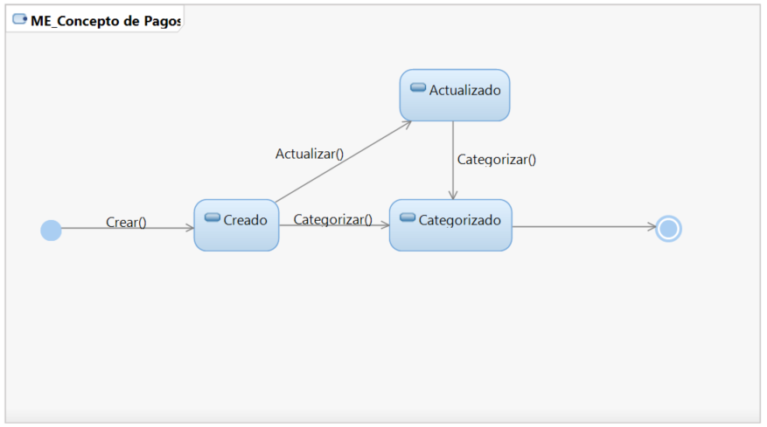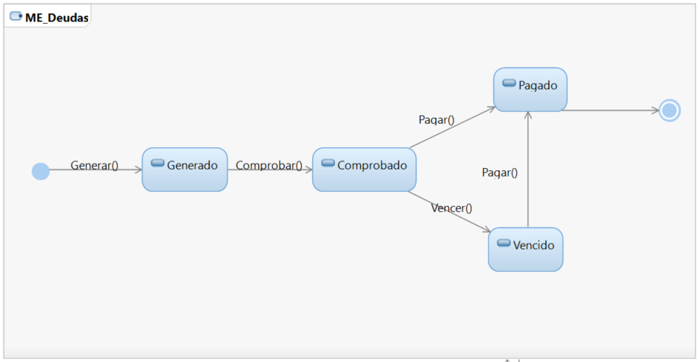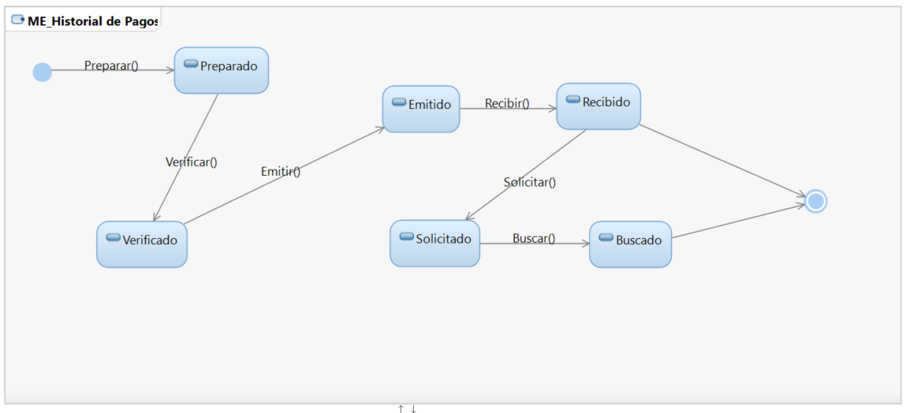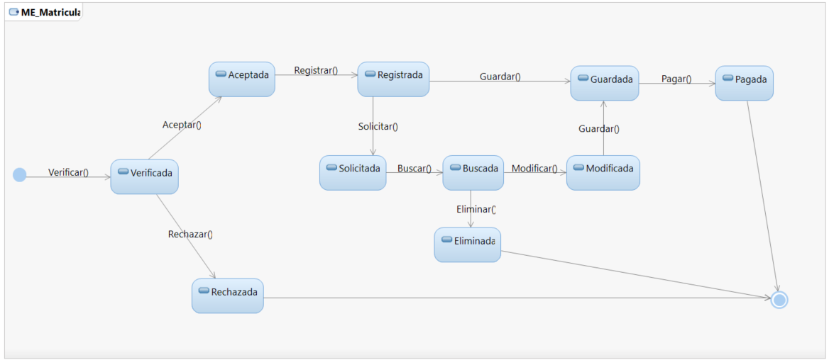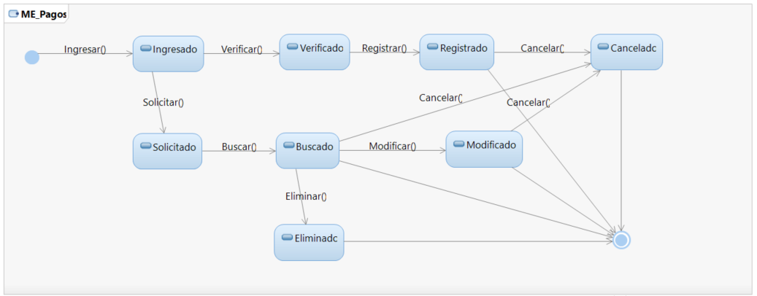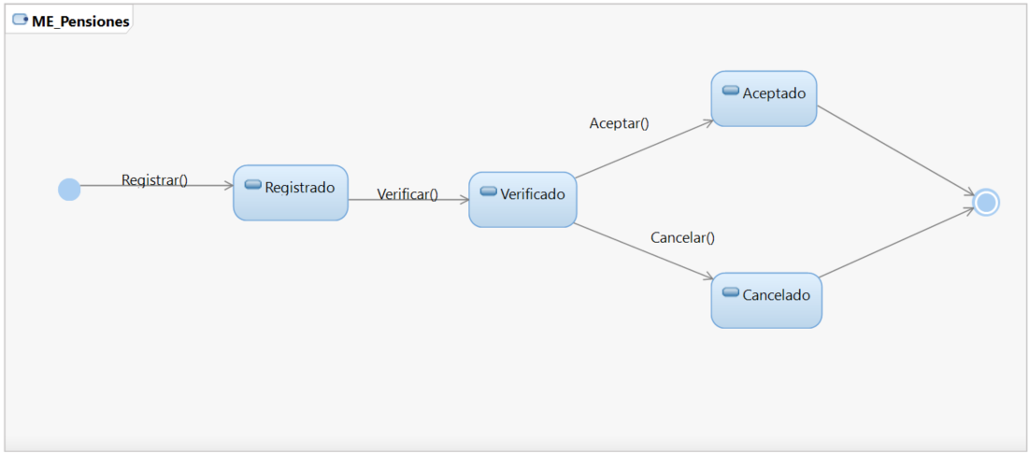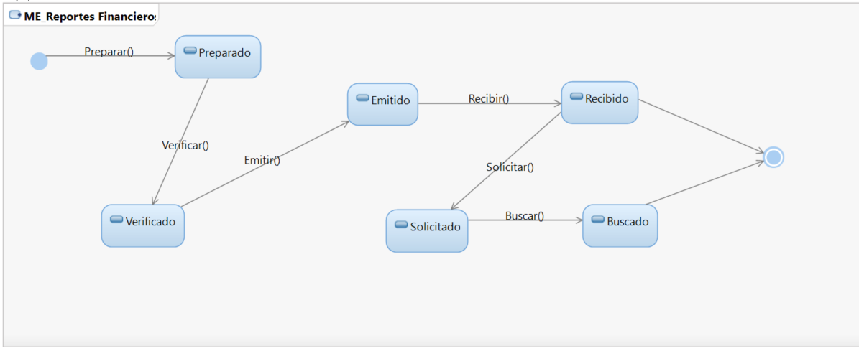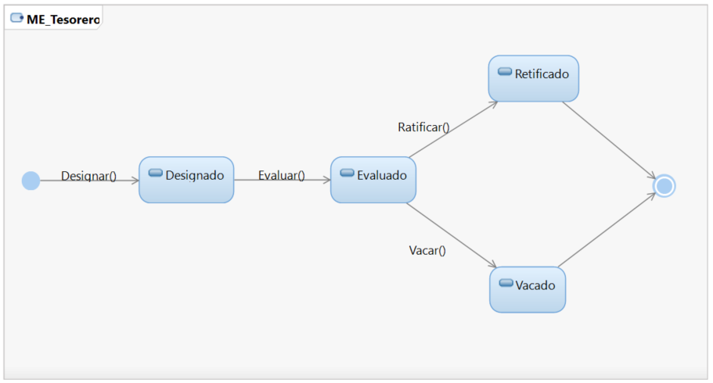

1. **Reglas de Negocio**

* **Plazos de Pago:**

Los pagos de matrícula deben realizarse antes del inicio del nuevo período escolar.

* **Vencimientos de Pensiones:**

Las pensiones educativas deben pagarse mensualmente antes de la fecha de vencimiento establecida.

* **Recargos por Pagos Atrasados:**

Se aplicarán recargos por pagos de matrícula y pensiones realizados después de la fecha de vencimiento.

* **Registro Obligatorio de Pagos:**

Todos los pagos, incluidos los de matrícula y pensiones, deben registrarse en el sistema de tesorería para mantener un historial financiero preciso.

* **Notificaciones de Deudas:**

Se enviarán notificaciones automáticas a los padres de familia con deudas pendientes, recordándoles las obligaciones financieras.

* **Acceso Controlado a Información Financiera:**

El acceso a información financiera confidencial, como reportes y detalles de pagos, estará restringido a roles específicos, como la Tesorería y el Personal Administrativo.

* **Categorización de Deudas:**

Todas las deudas se categorizarán según su naturaleza, facilitando la gestión y el seguimiento por parte de la Tesorería.

* **Generación Automática de Reportes:**

Los reportes financieros se generarán automáticamente en intervalos regulares para proporcionar información actualizada sobre la situación financiera del colegio.

* **Auditoría de Transacciones:**

Se realizarán auditorías periódicas para garantizar la integridad y precisión de las transacciones registradas en el sistema.

* **Revisión de Datos por el Contador:**

Antes de la generación de informes financieros oficiales, el contador revisará y aprobará los datos para asegurar la precisión contable.

## **Modelo de Requerimientos**

# **Actores y Casos de Uso**

Gestionar Matricula

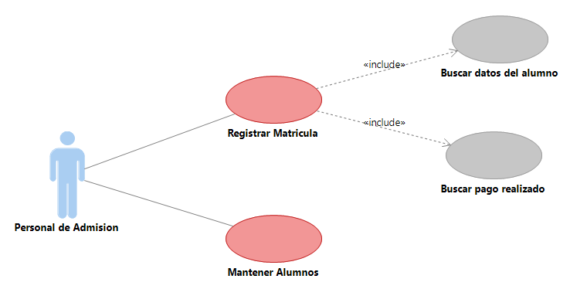

Gestionar Pagos

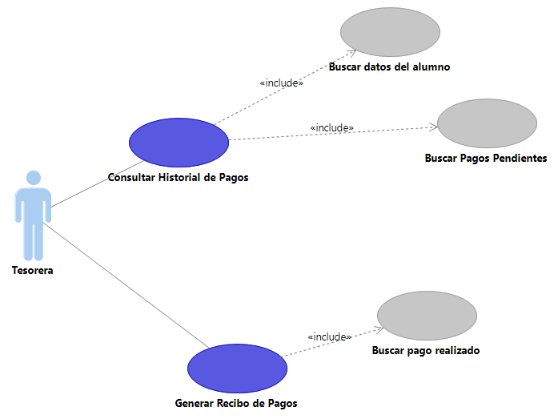

Gestionar Reportes Financieros

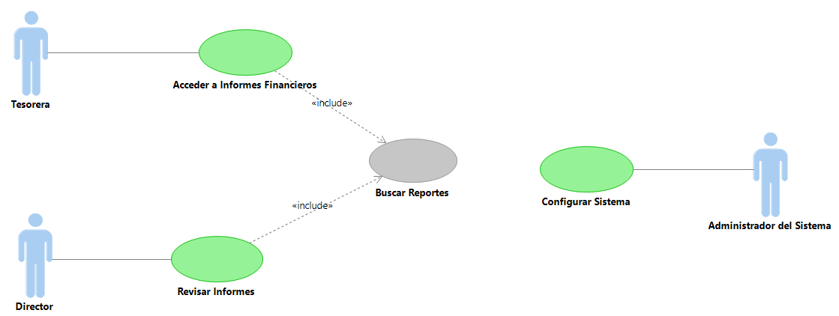

Reutilizables

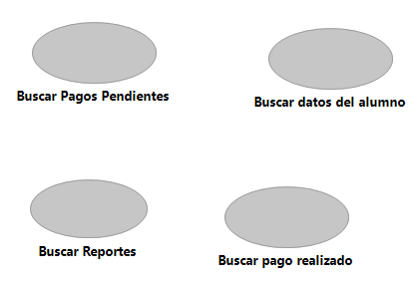

Seguridad

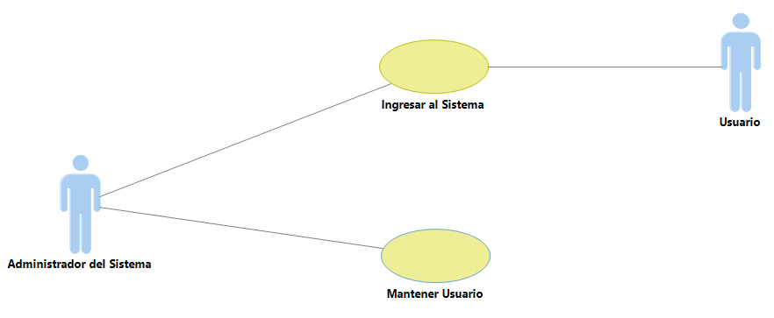

# **Diagrama de Caso de Uso**

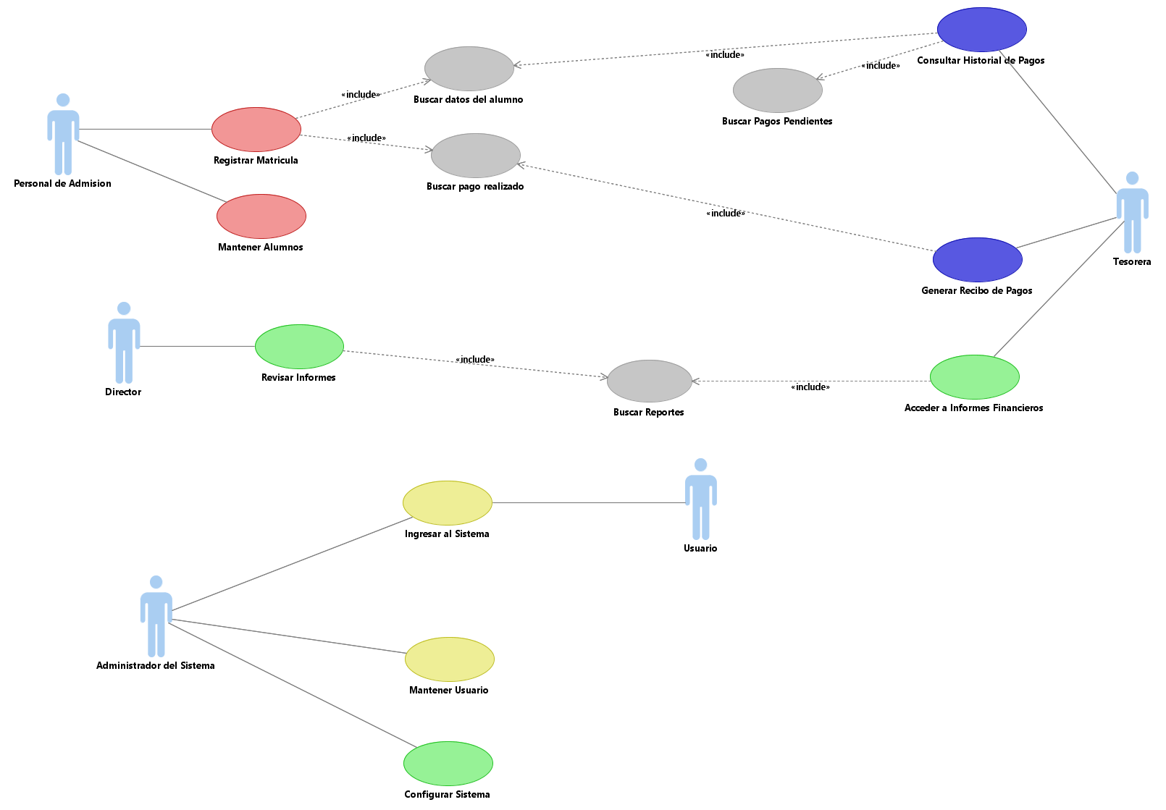

## **Modelo de Análisis y Diseño**

# **Estructura de análisis**

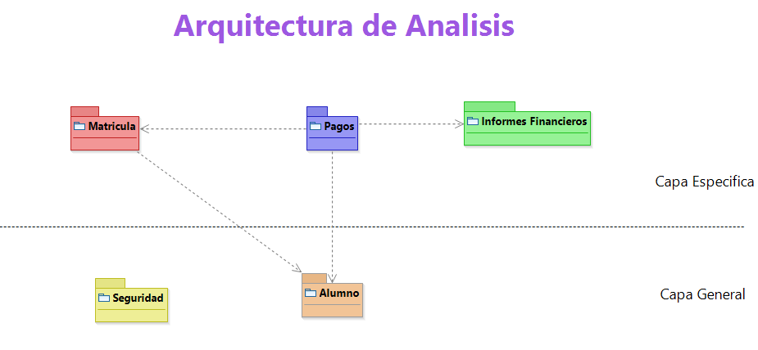

# **Diagramas de Caso de Uso según análisis**

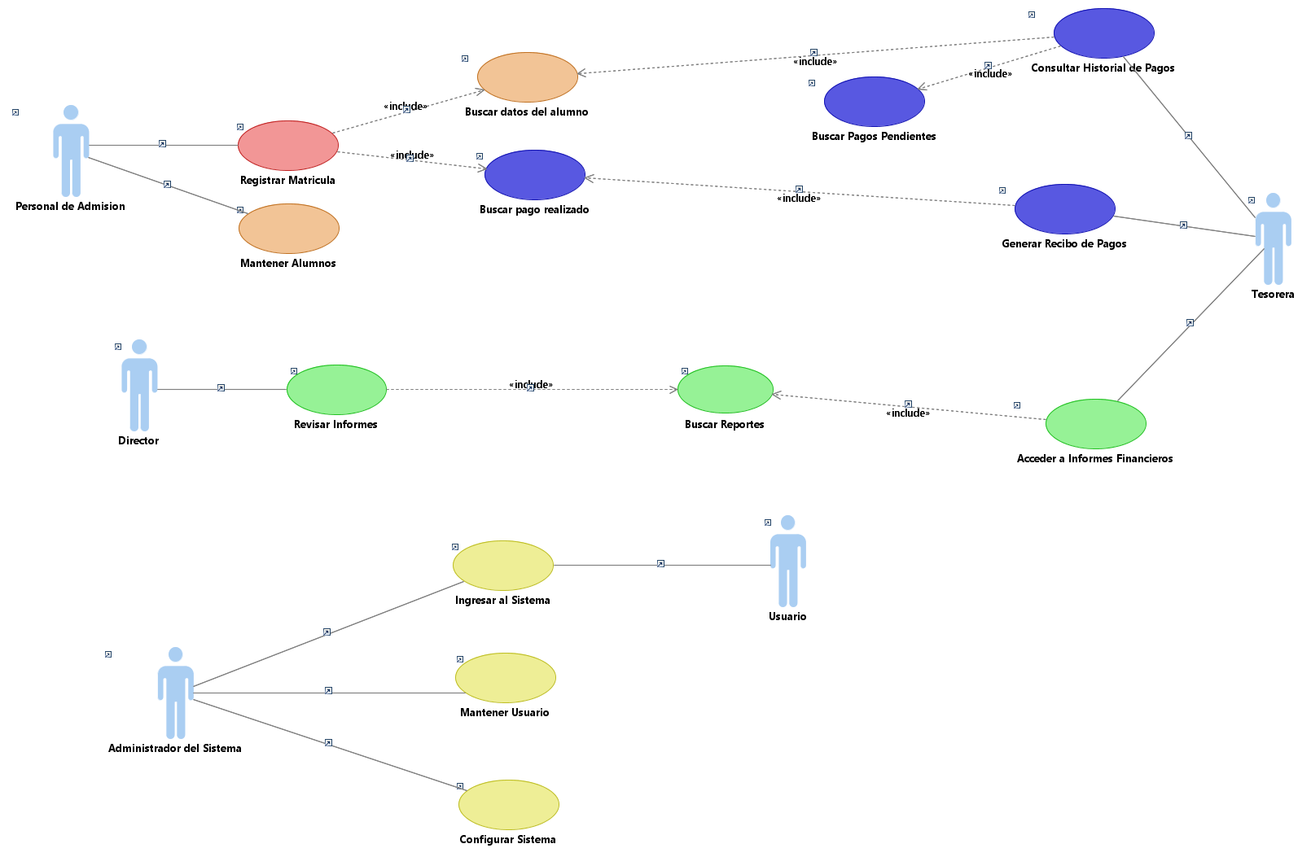

# **Hoja de descripción de caso de uso**

Alumno

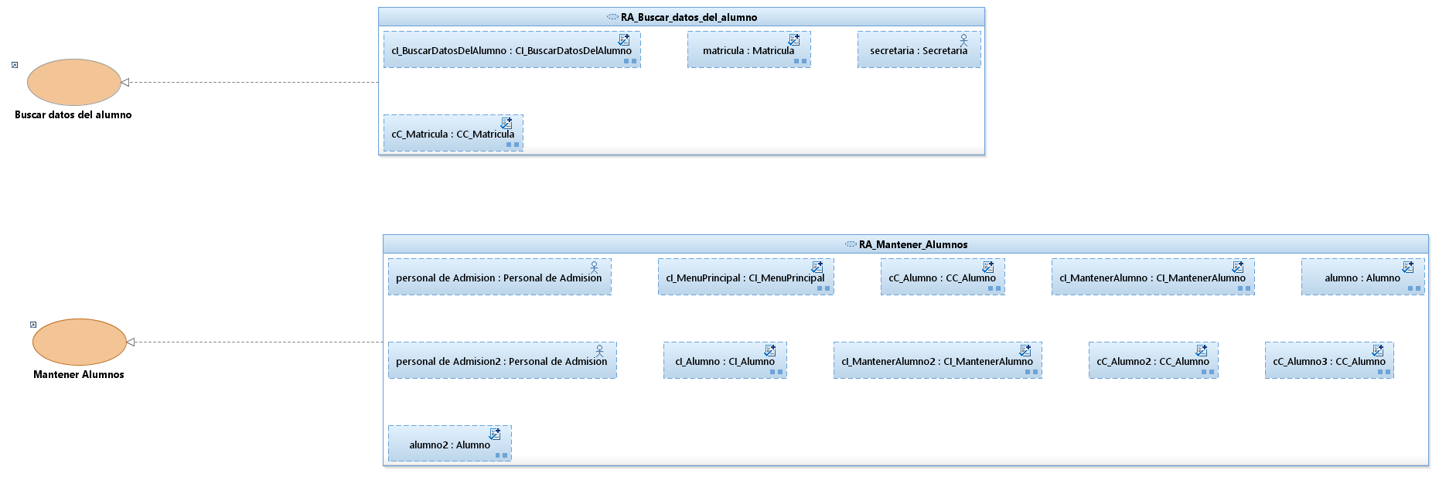

RA_BUSCAR_DATOS_DEL_ALUMNO

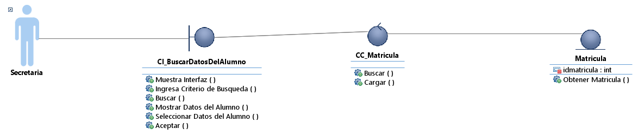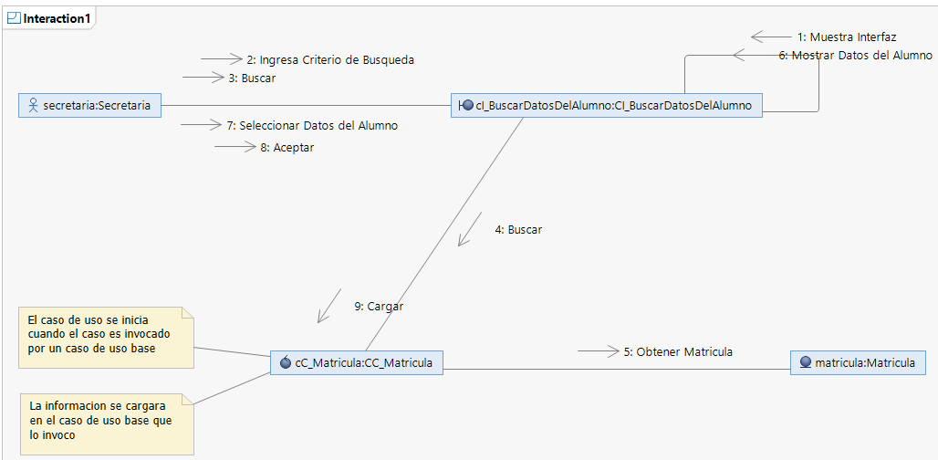

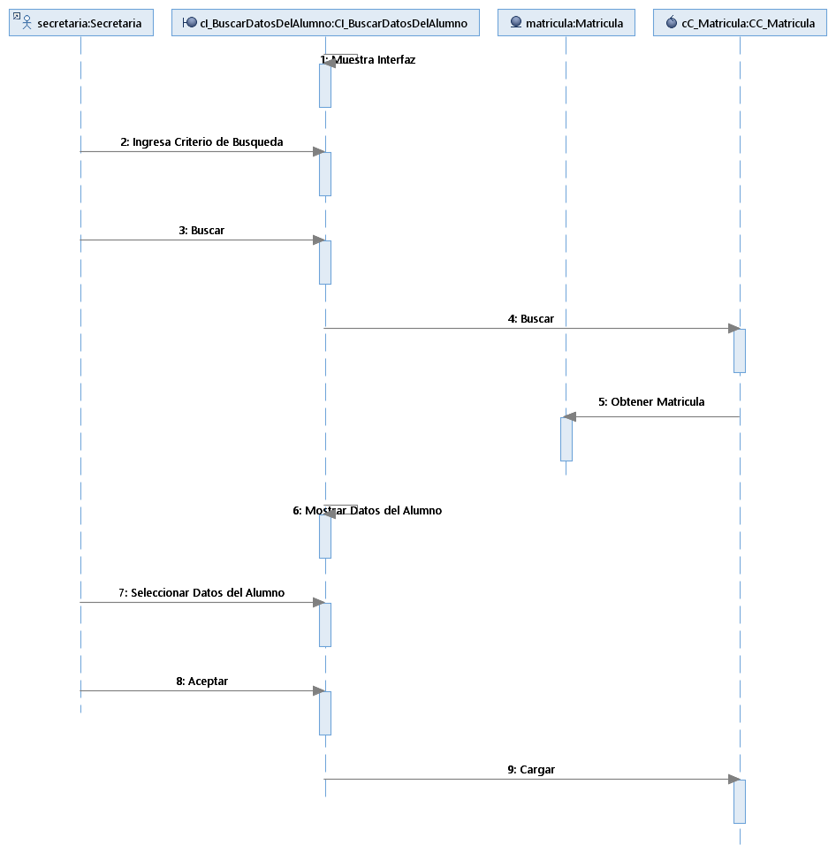

RA_MANTENER_ALUMNOS

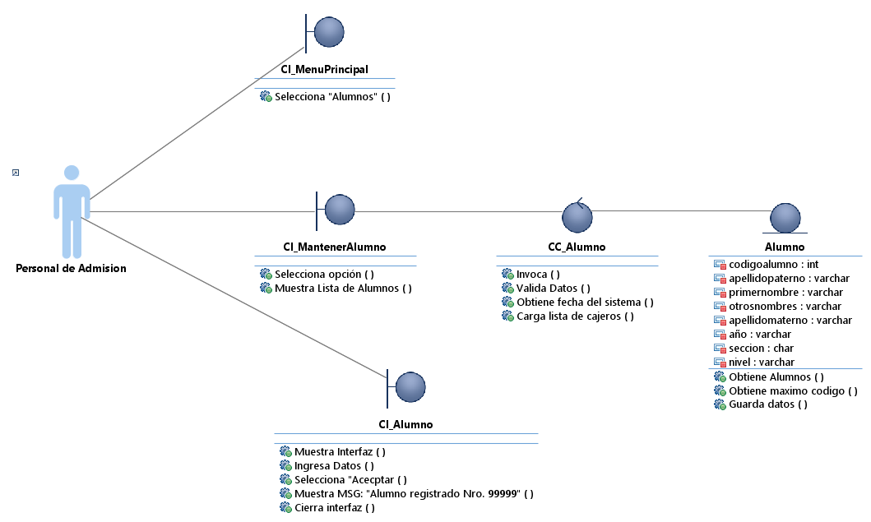

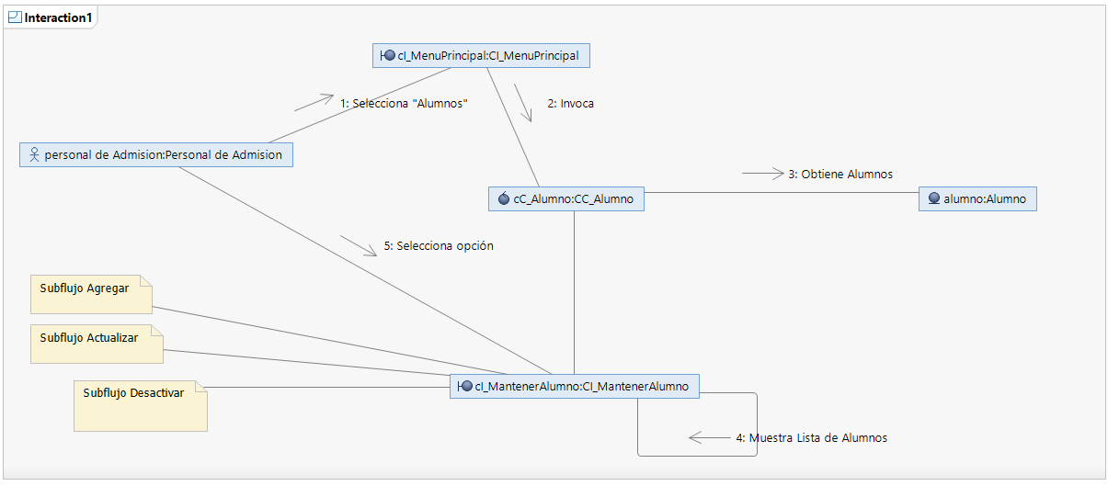

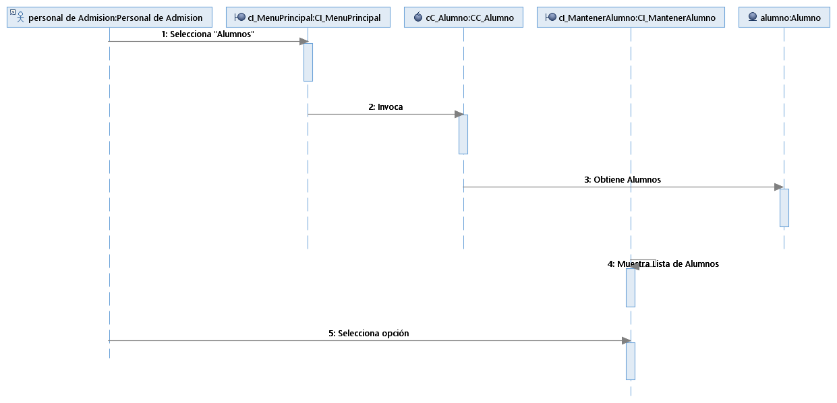

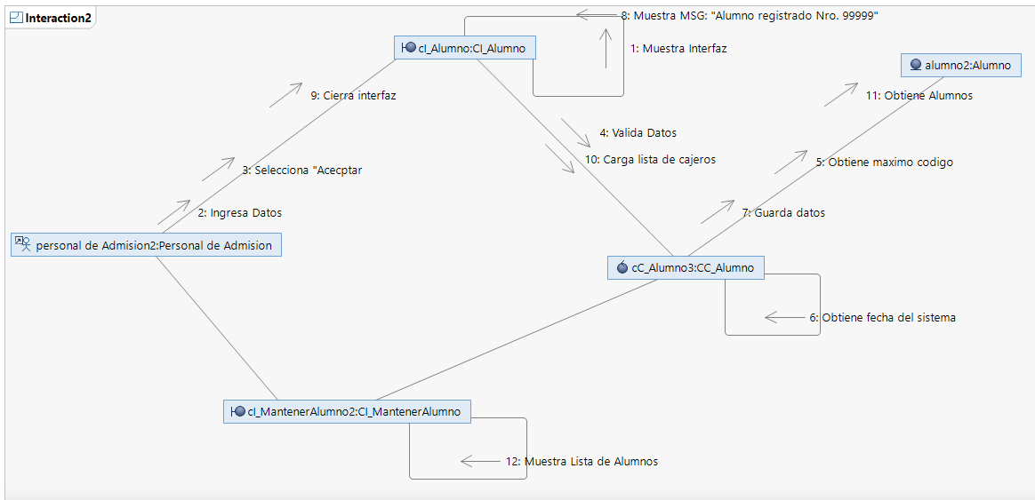

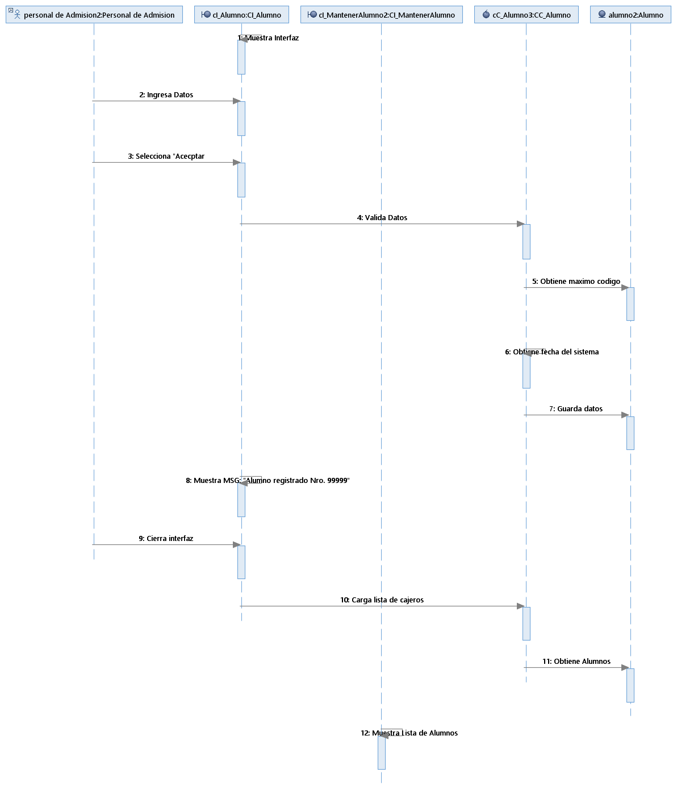

Informes Financieros

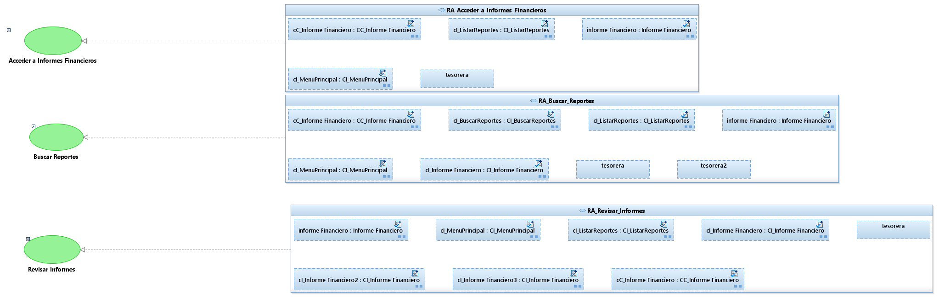

RA_ACCEDER_A_INFORMES_FINANCIEROS

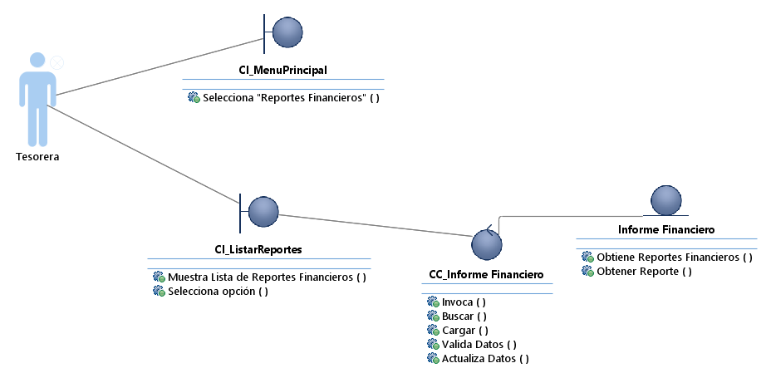

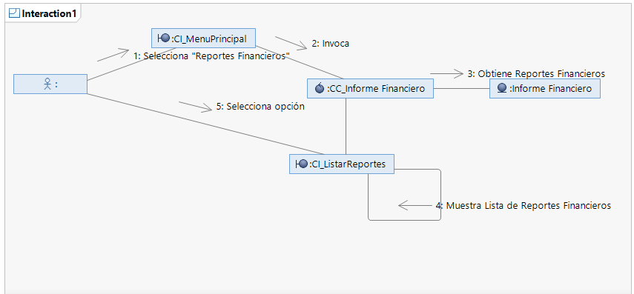

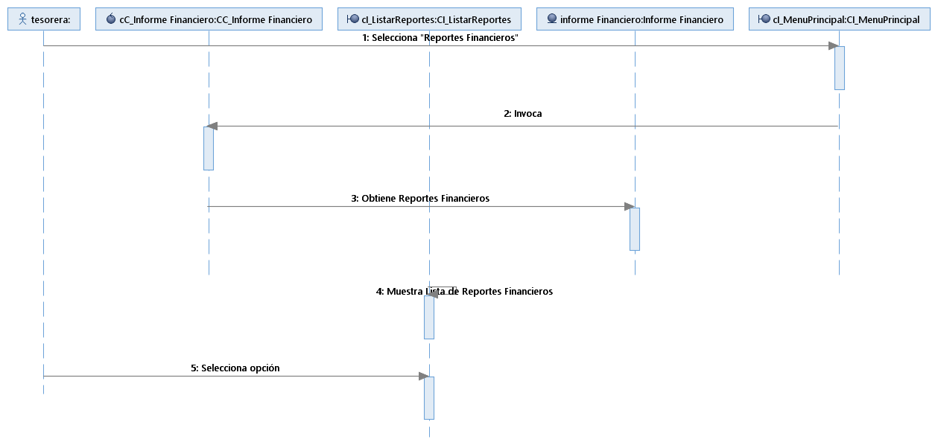

RA_BUSCAR_REPORTES

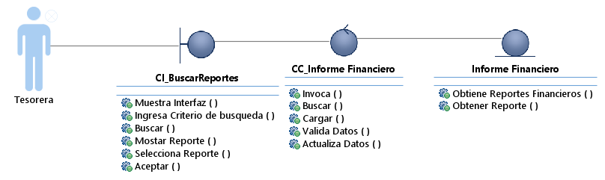

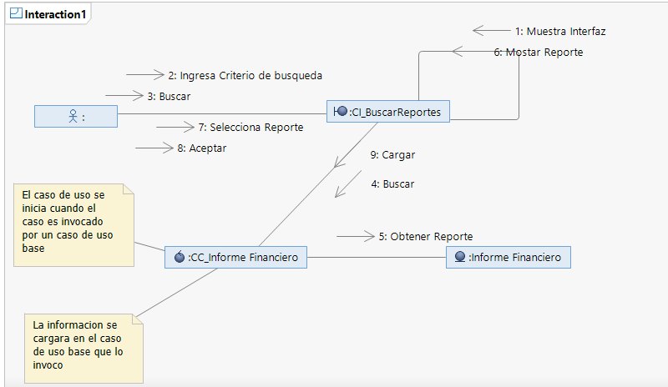

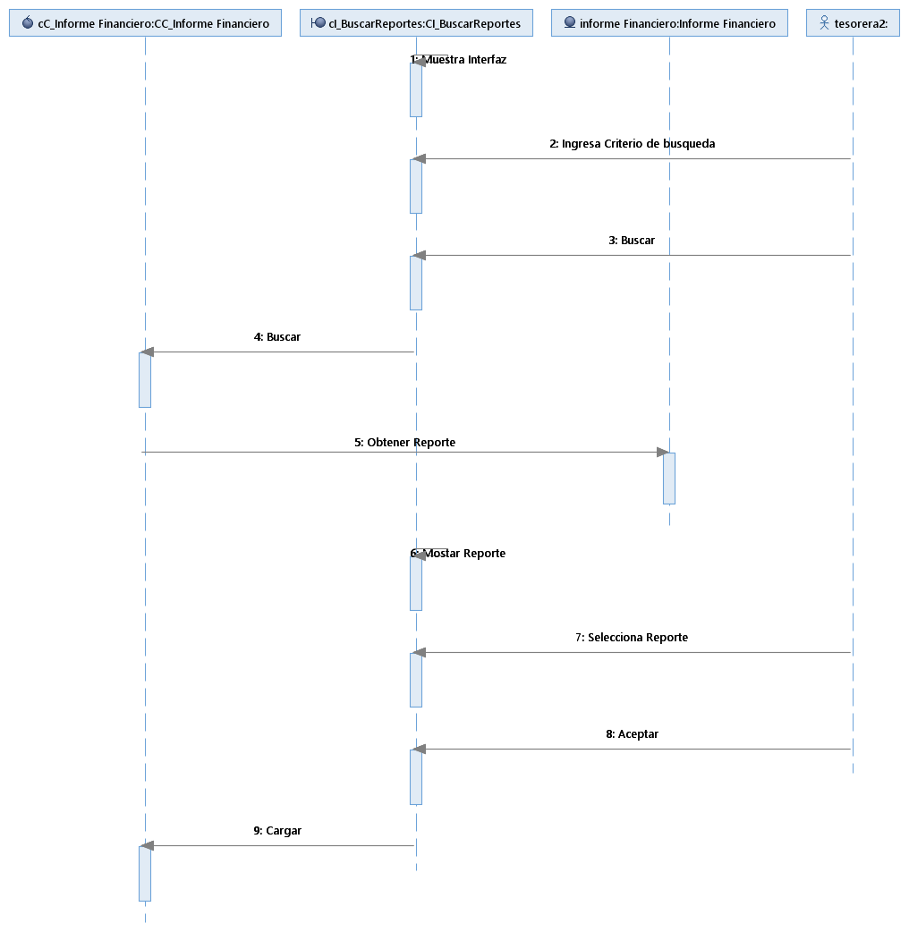

RA_REVISAR_INFORMES

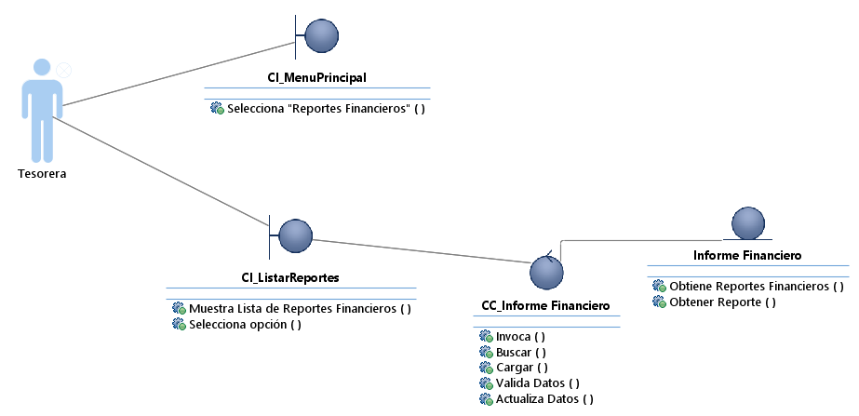

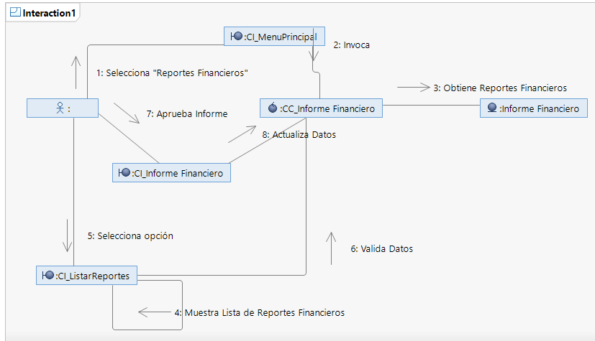

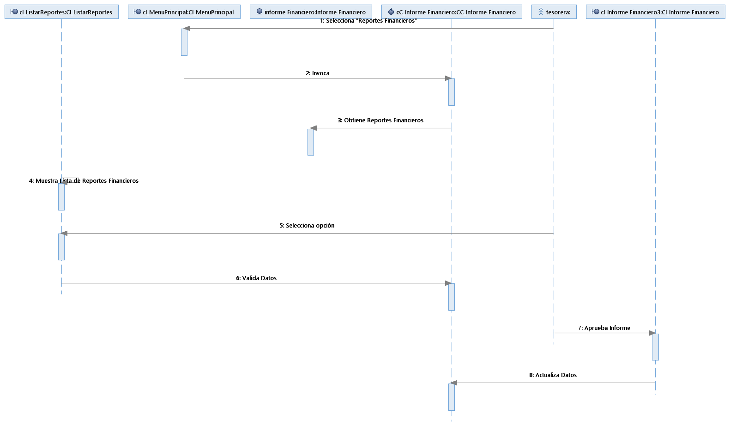

Matricula

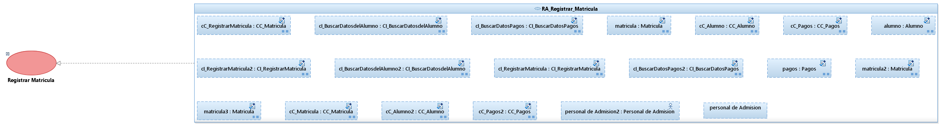

RA_REGISTRAR_MATRICULA

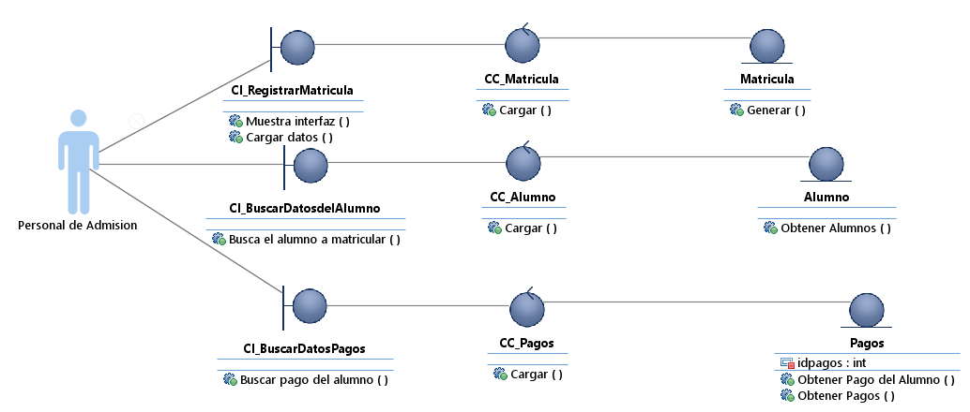

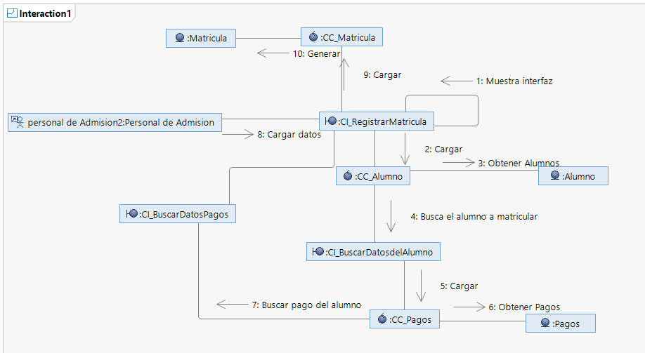

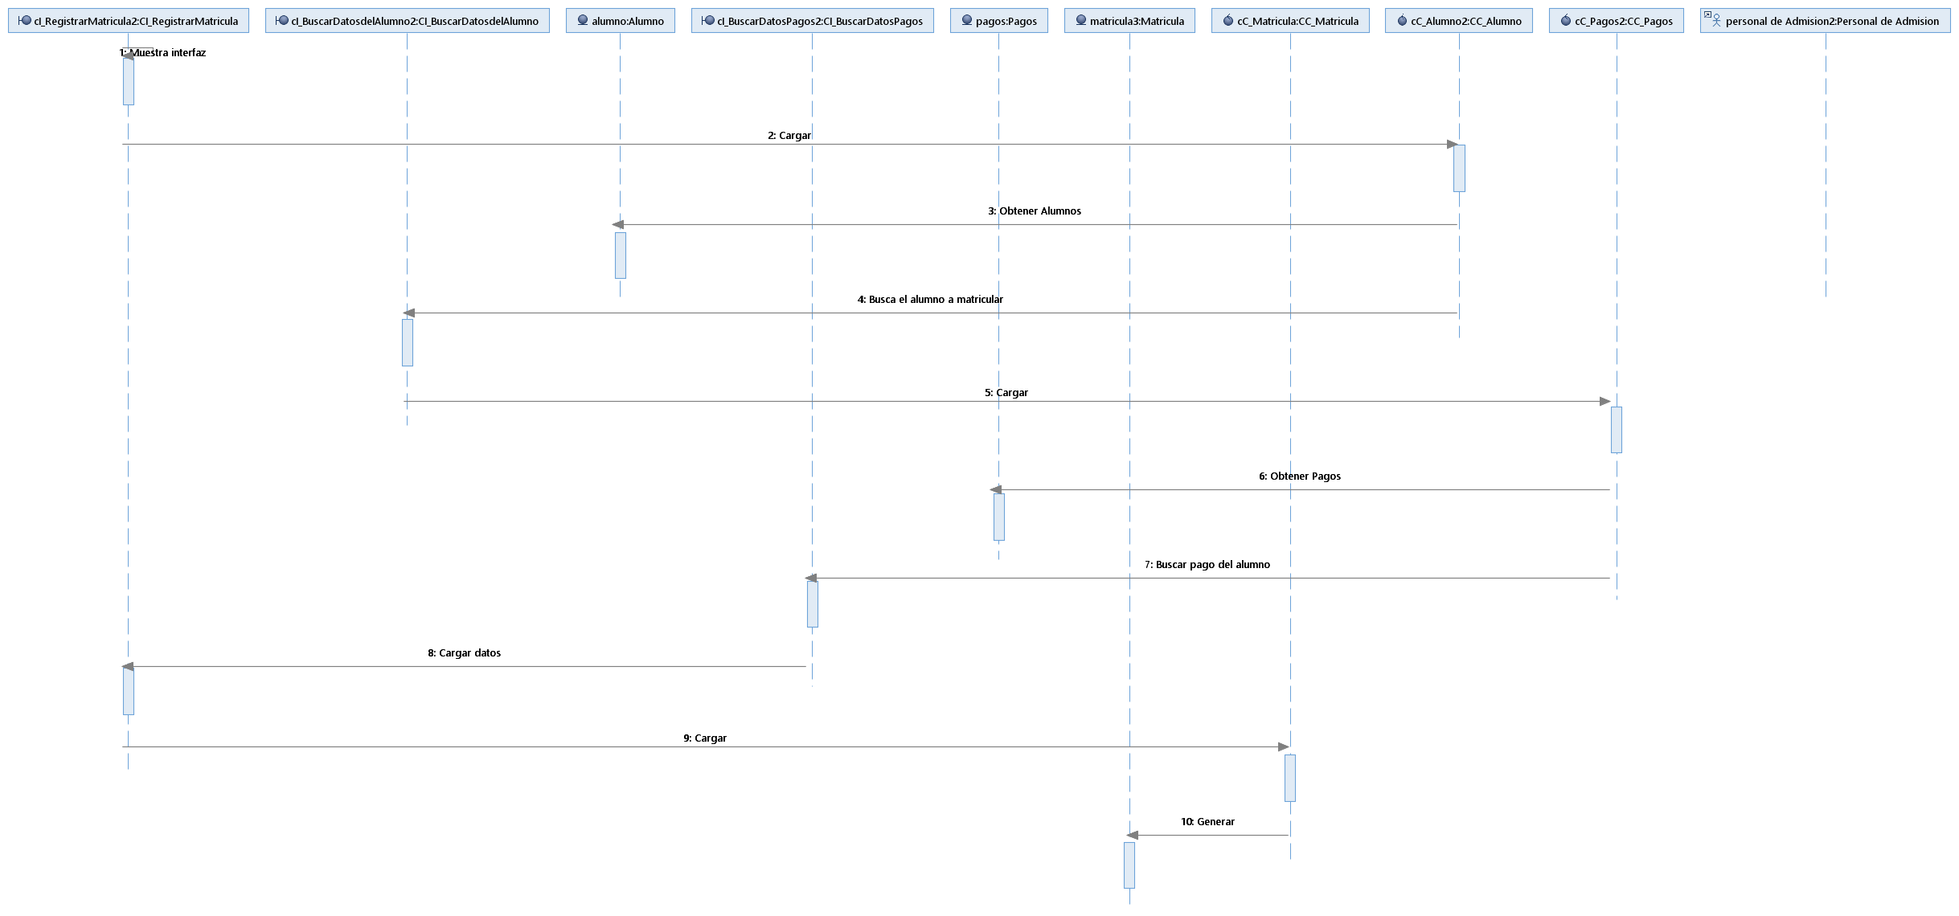

Pagos

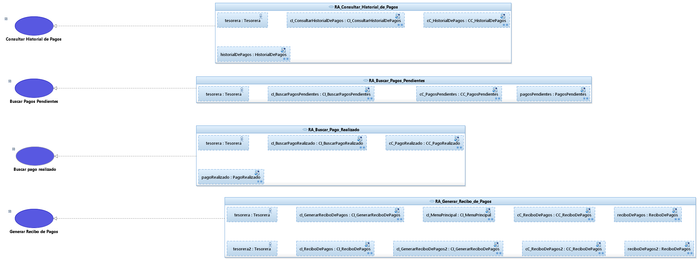

RA_BUSCAR_PAGO_REALIZADO

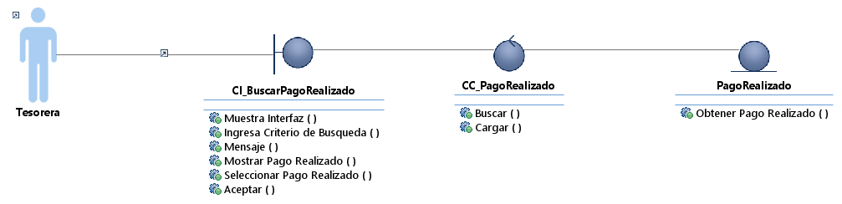

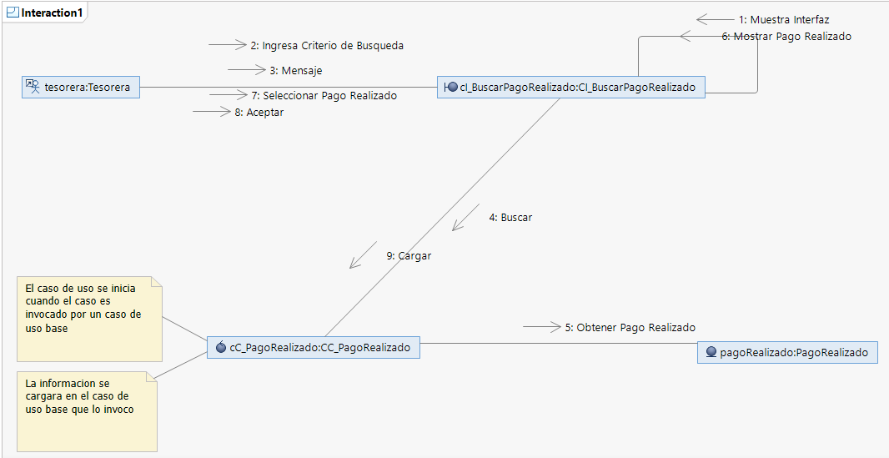

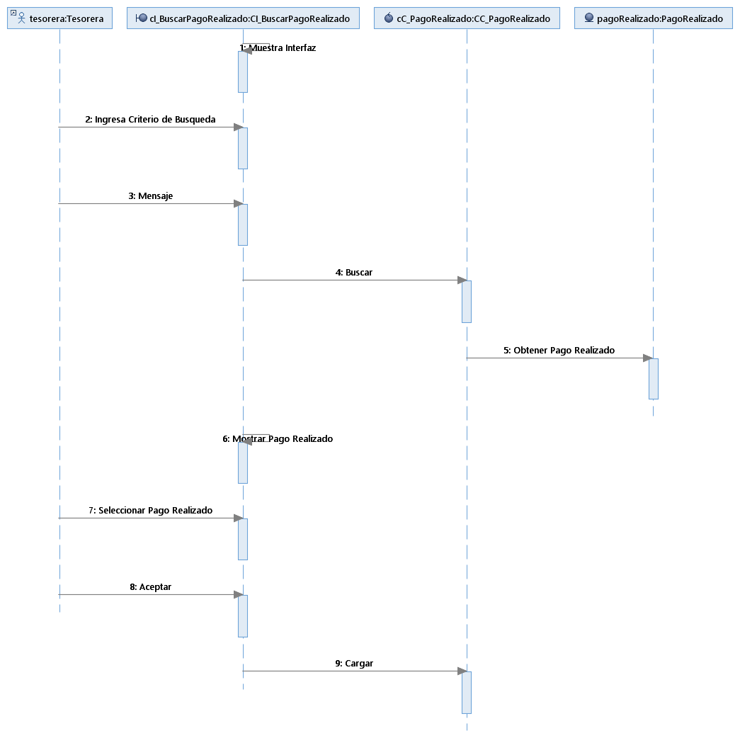

RA_BUSCAR_PAGOS_PENDIENTES

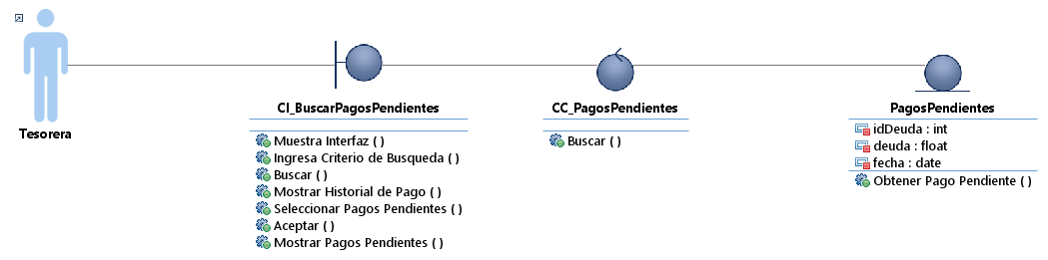

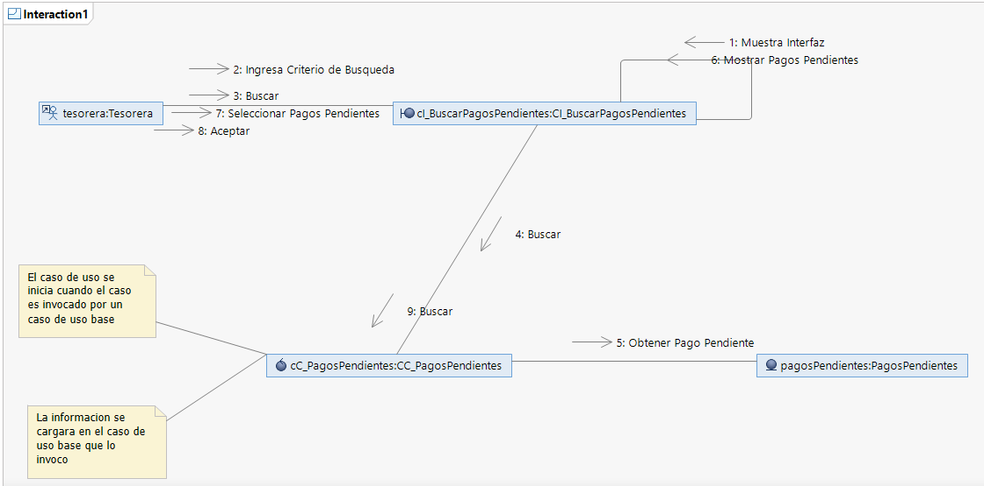

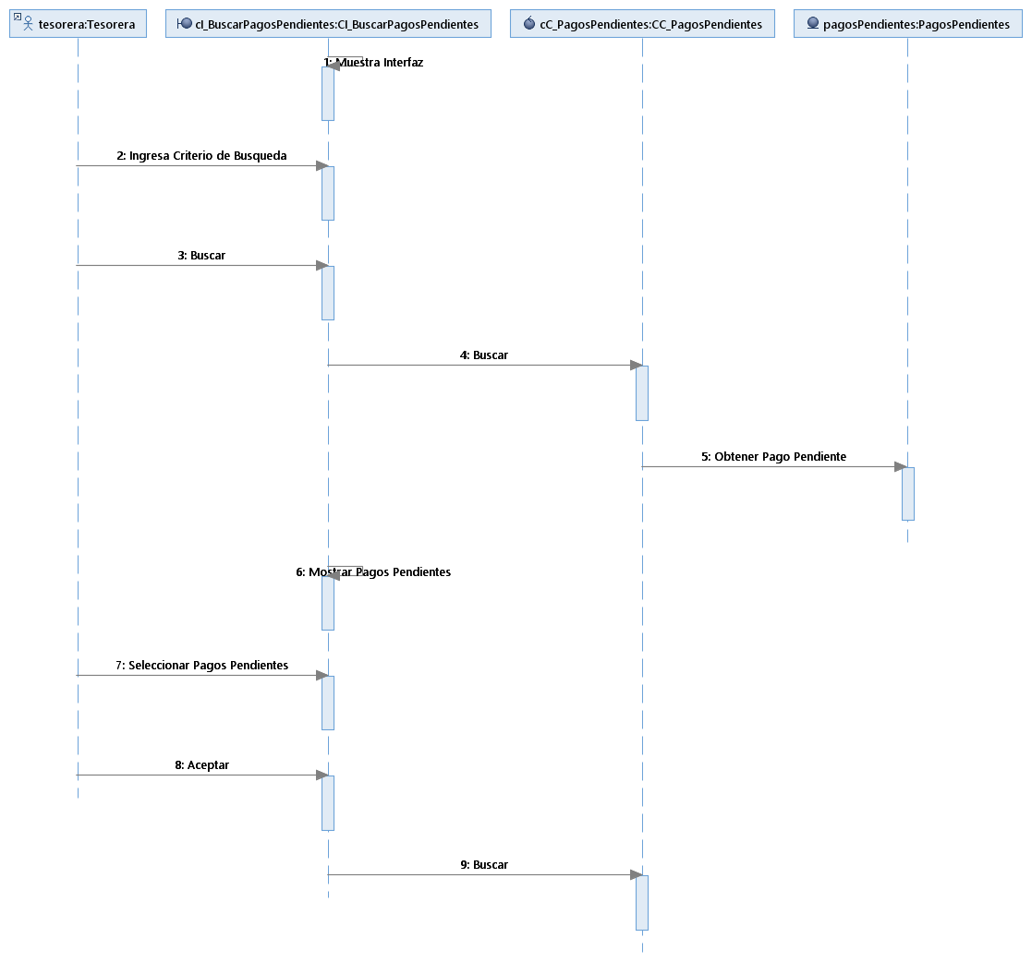

RA_CONSULTAR_HISTORIAL_DE_PAGOS

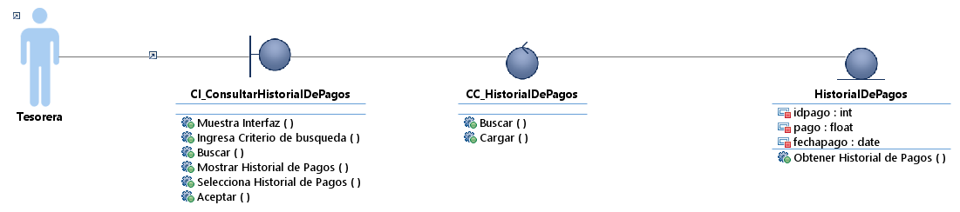

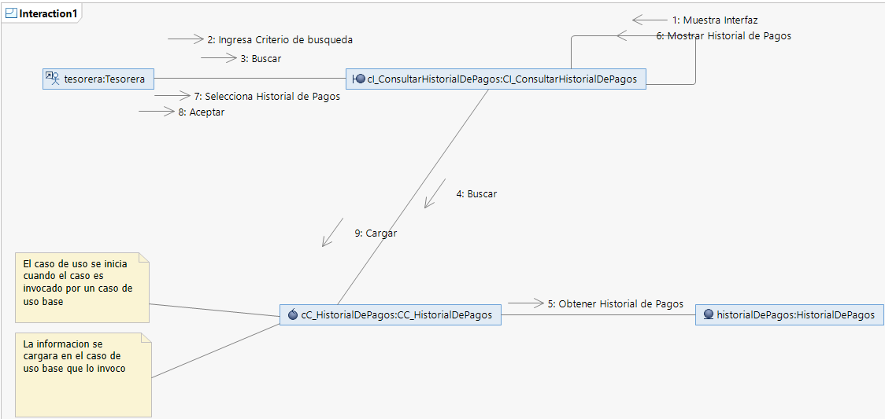

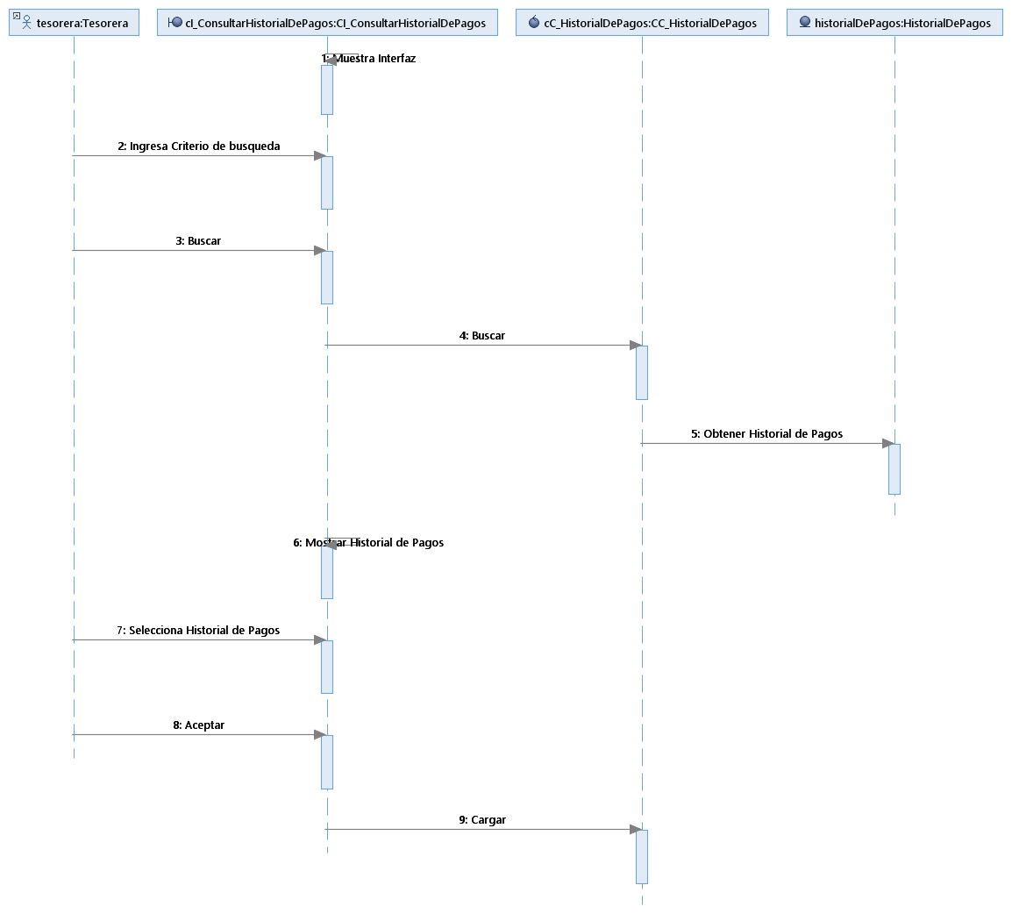

RA_GENERAR_RECIBO_DE_PAGOS

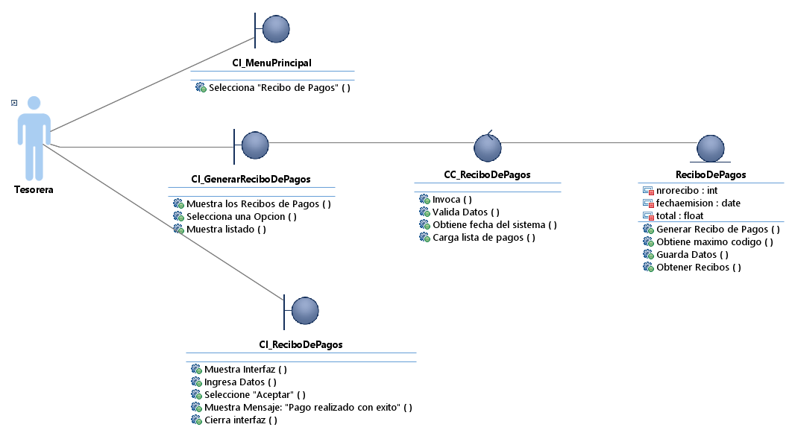

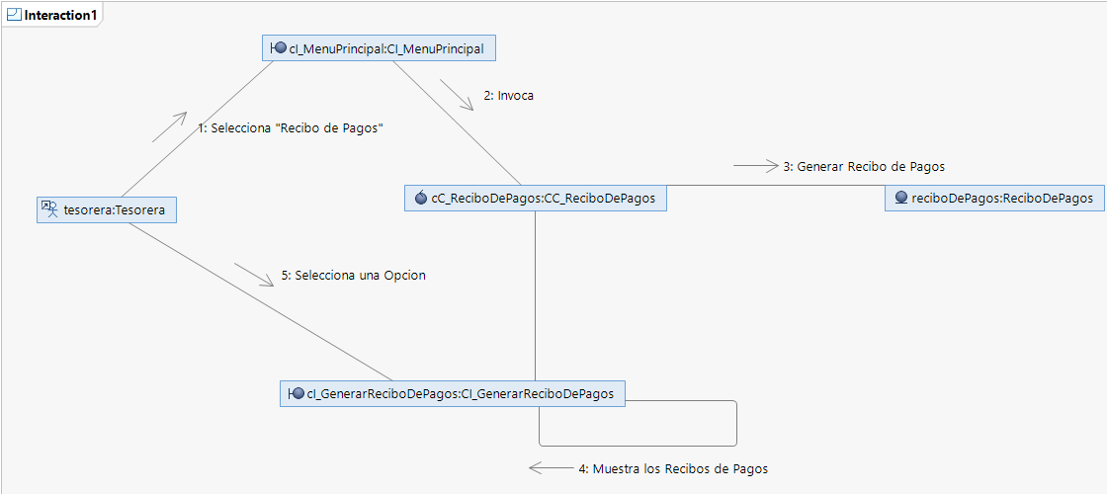

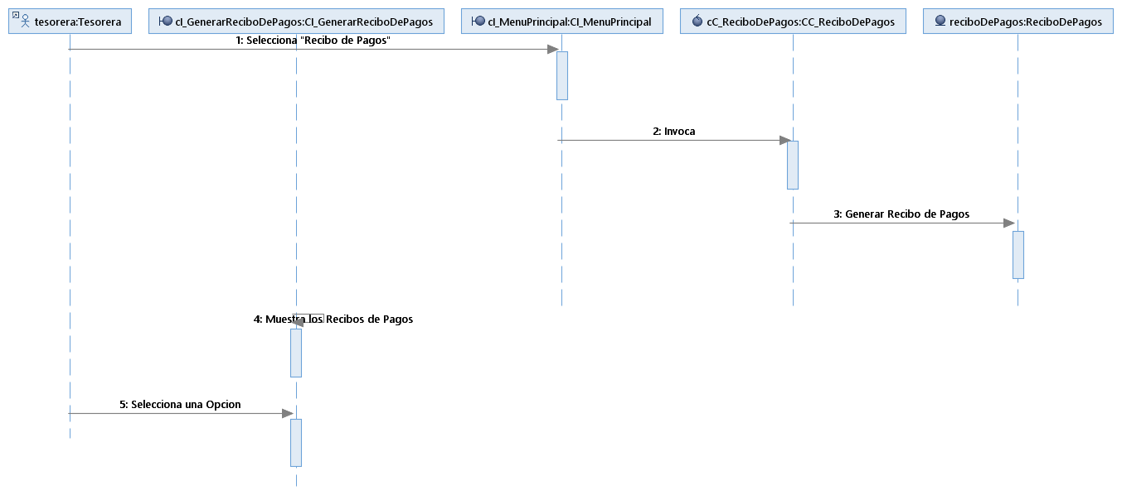

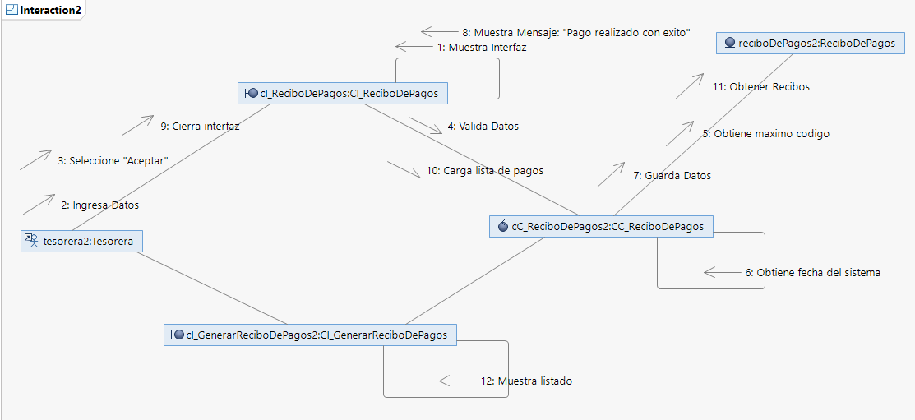

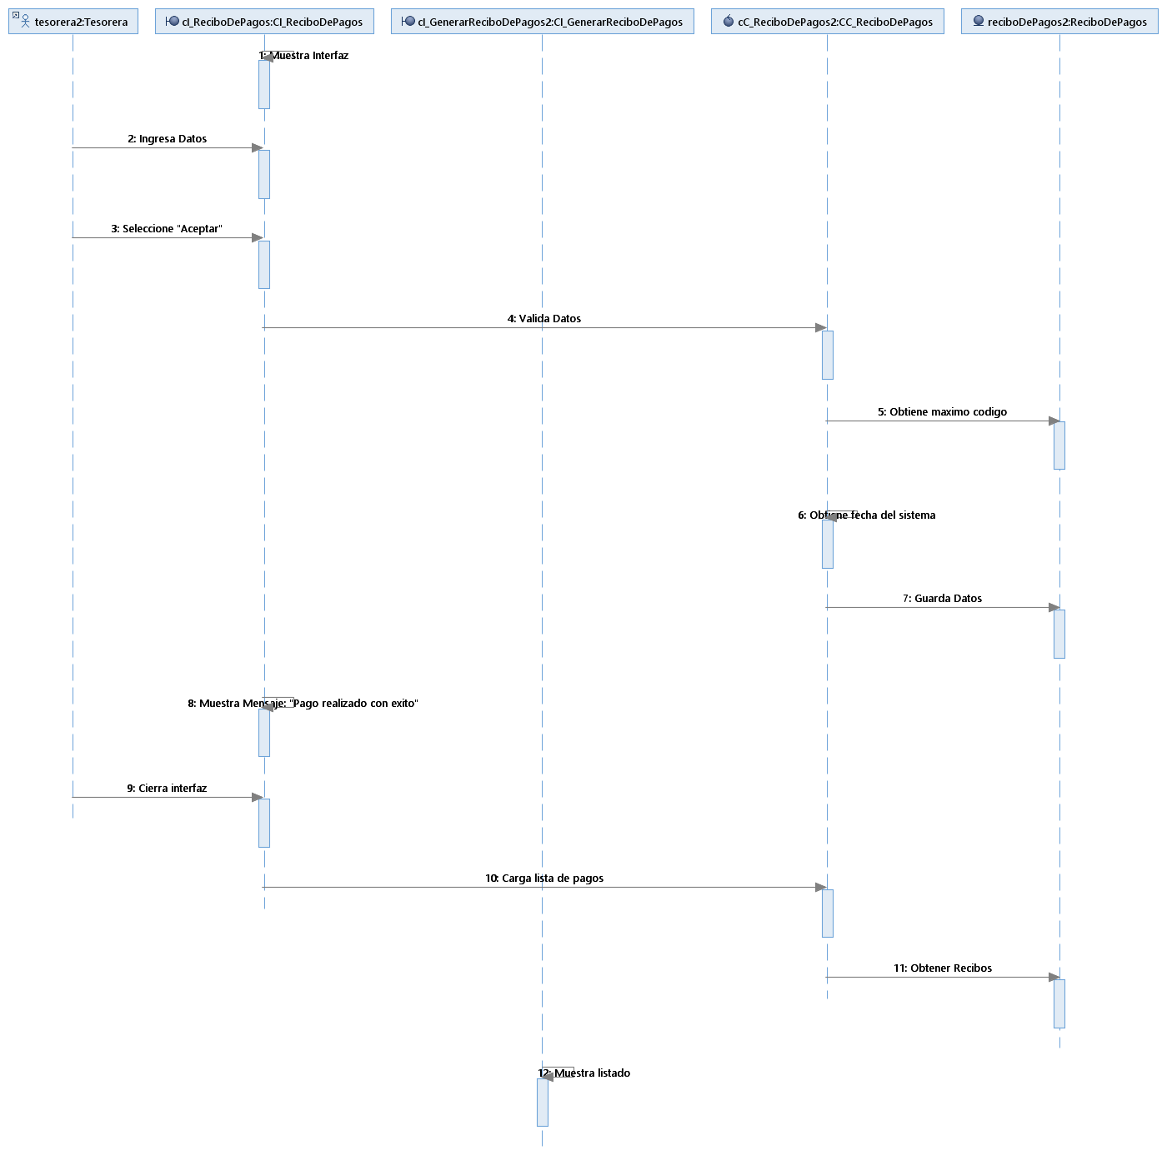

Seguridad

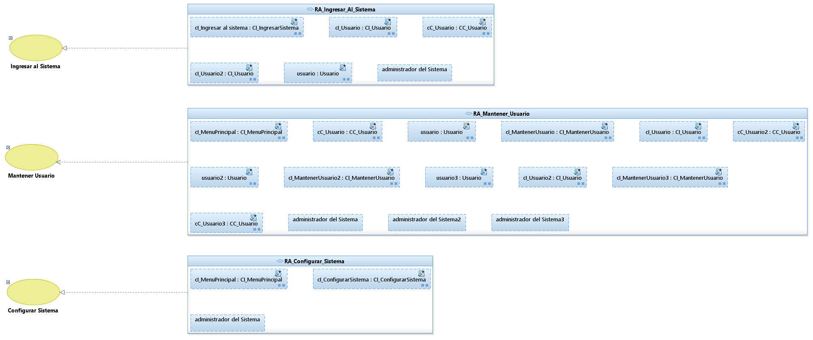

RA_CONFIGURAR_SISTEMA

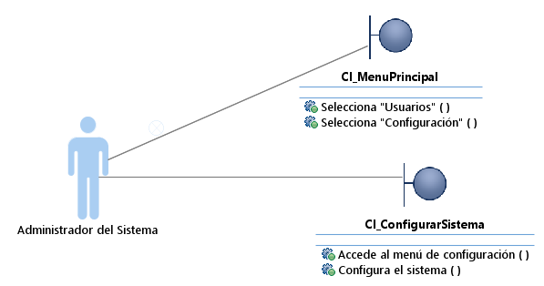

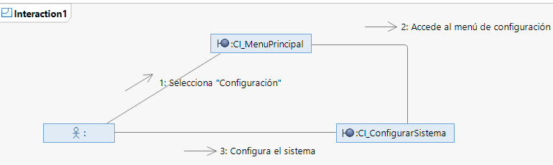

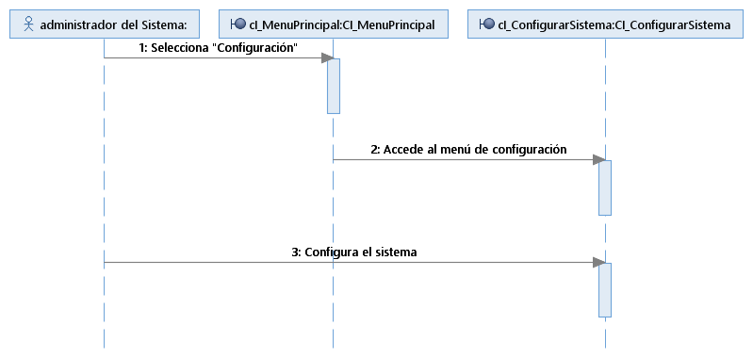

RA_INGRESAR_AL_SISTEMA

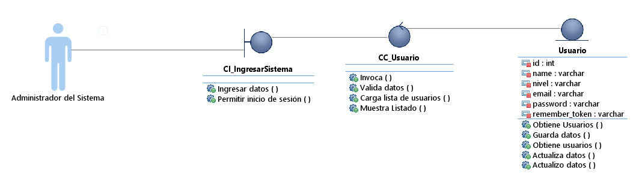

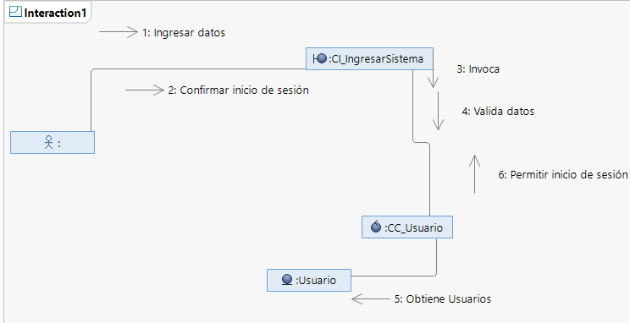

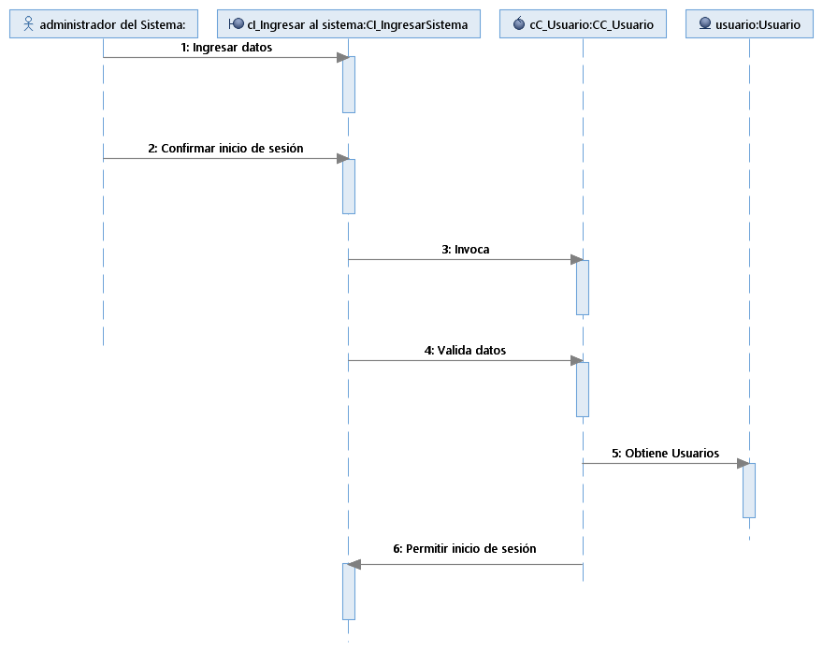

RA_MANTENER_USUARIO

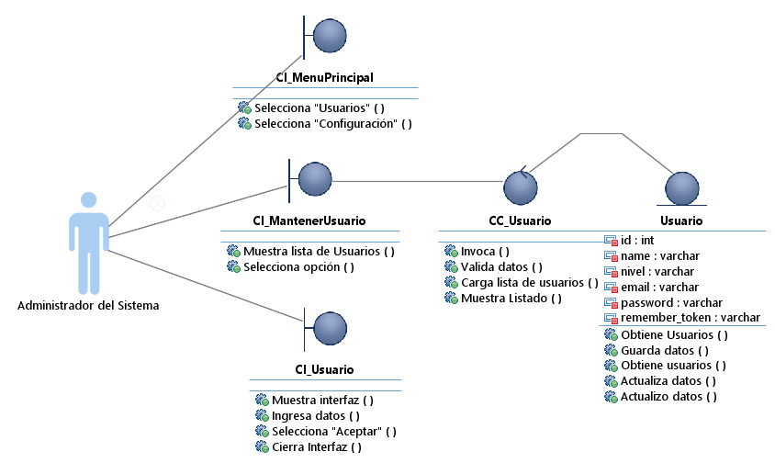

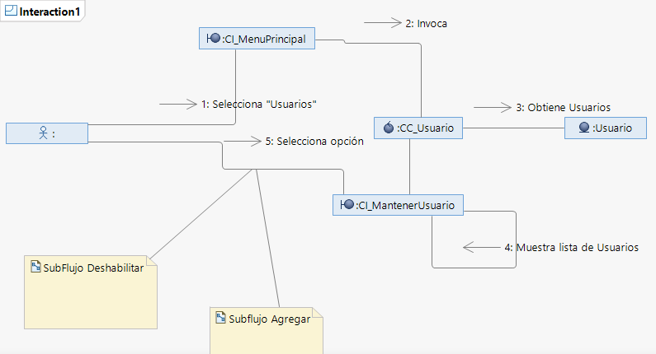

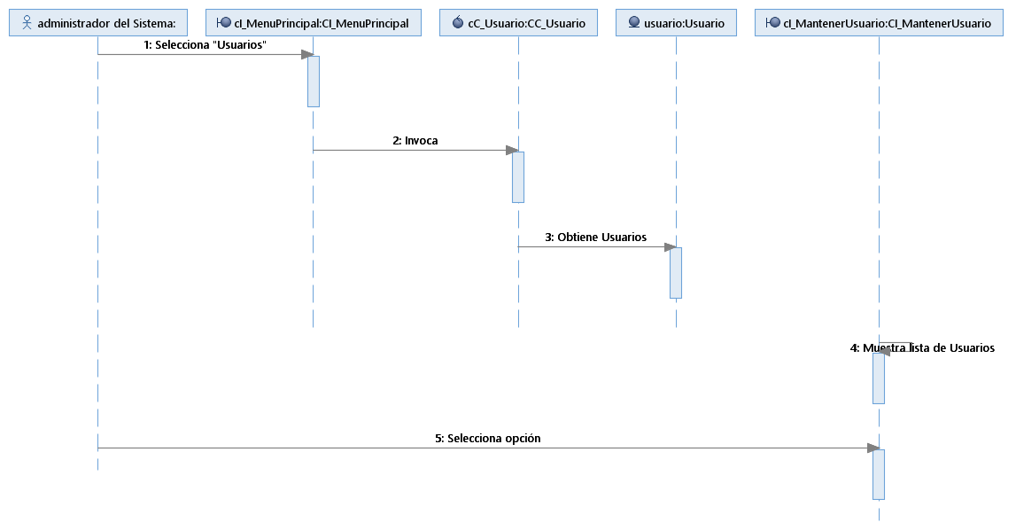

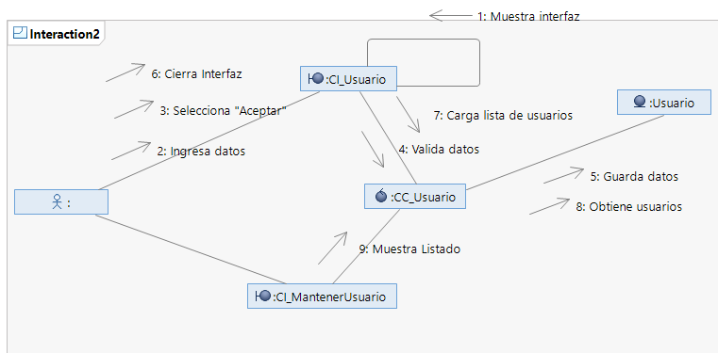

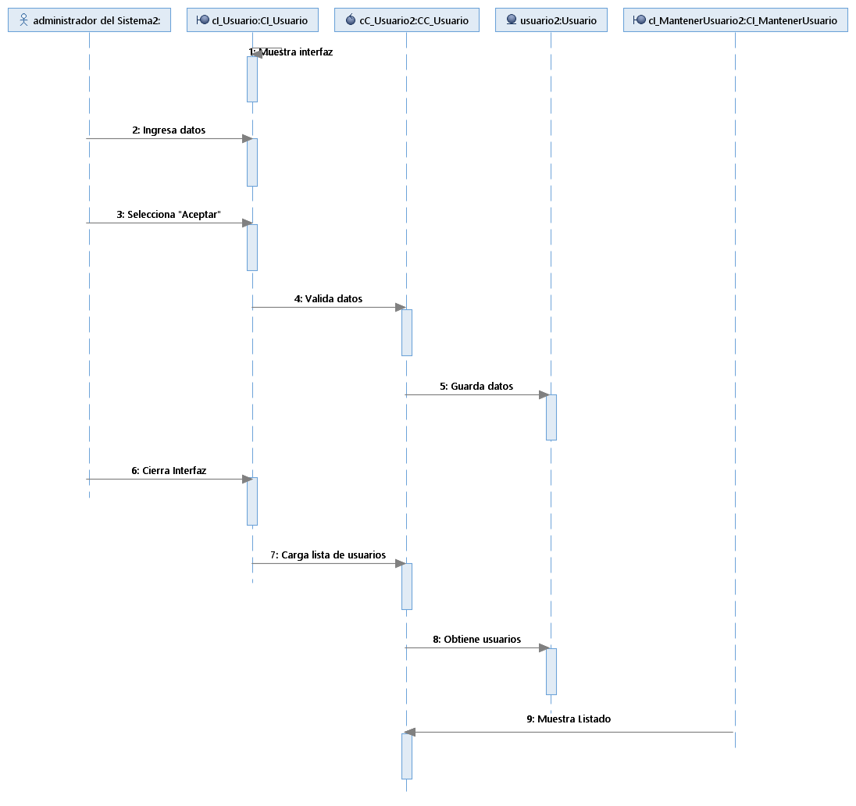

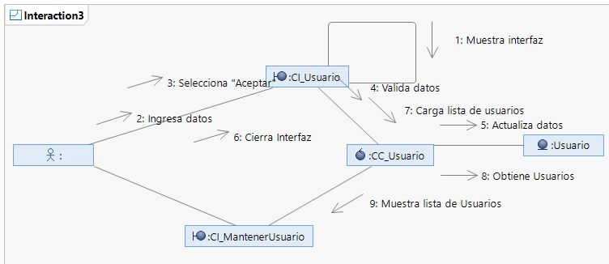

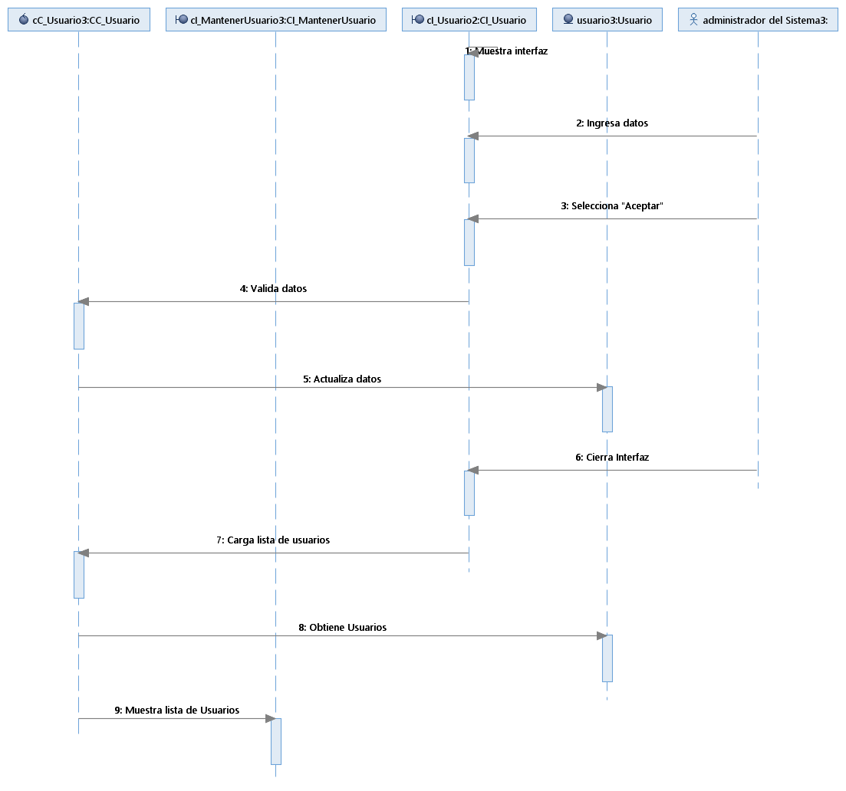

Modelo Conceptual:

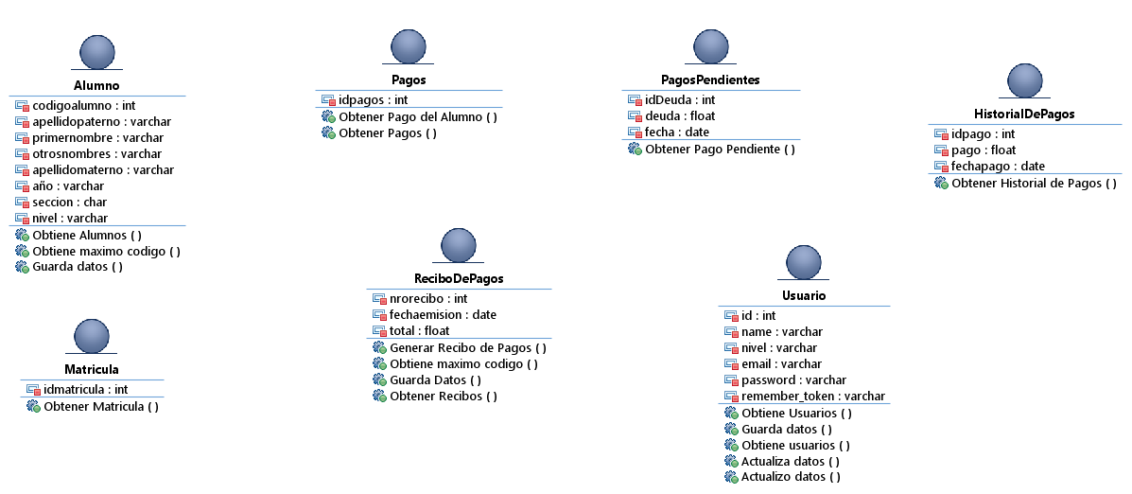

## **Costos**

## **Capturas de Pantallas del Sistema**

## **Esquema de BD**

